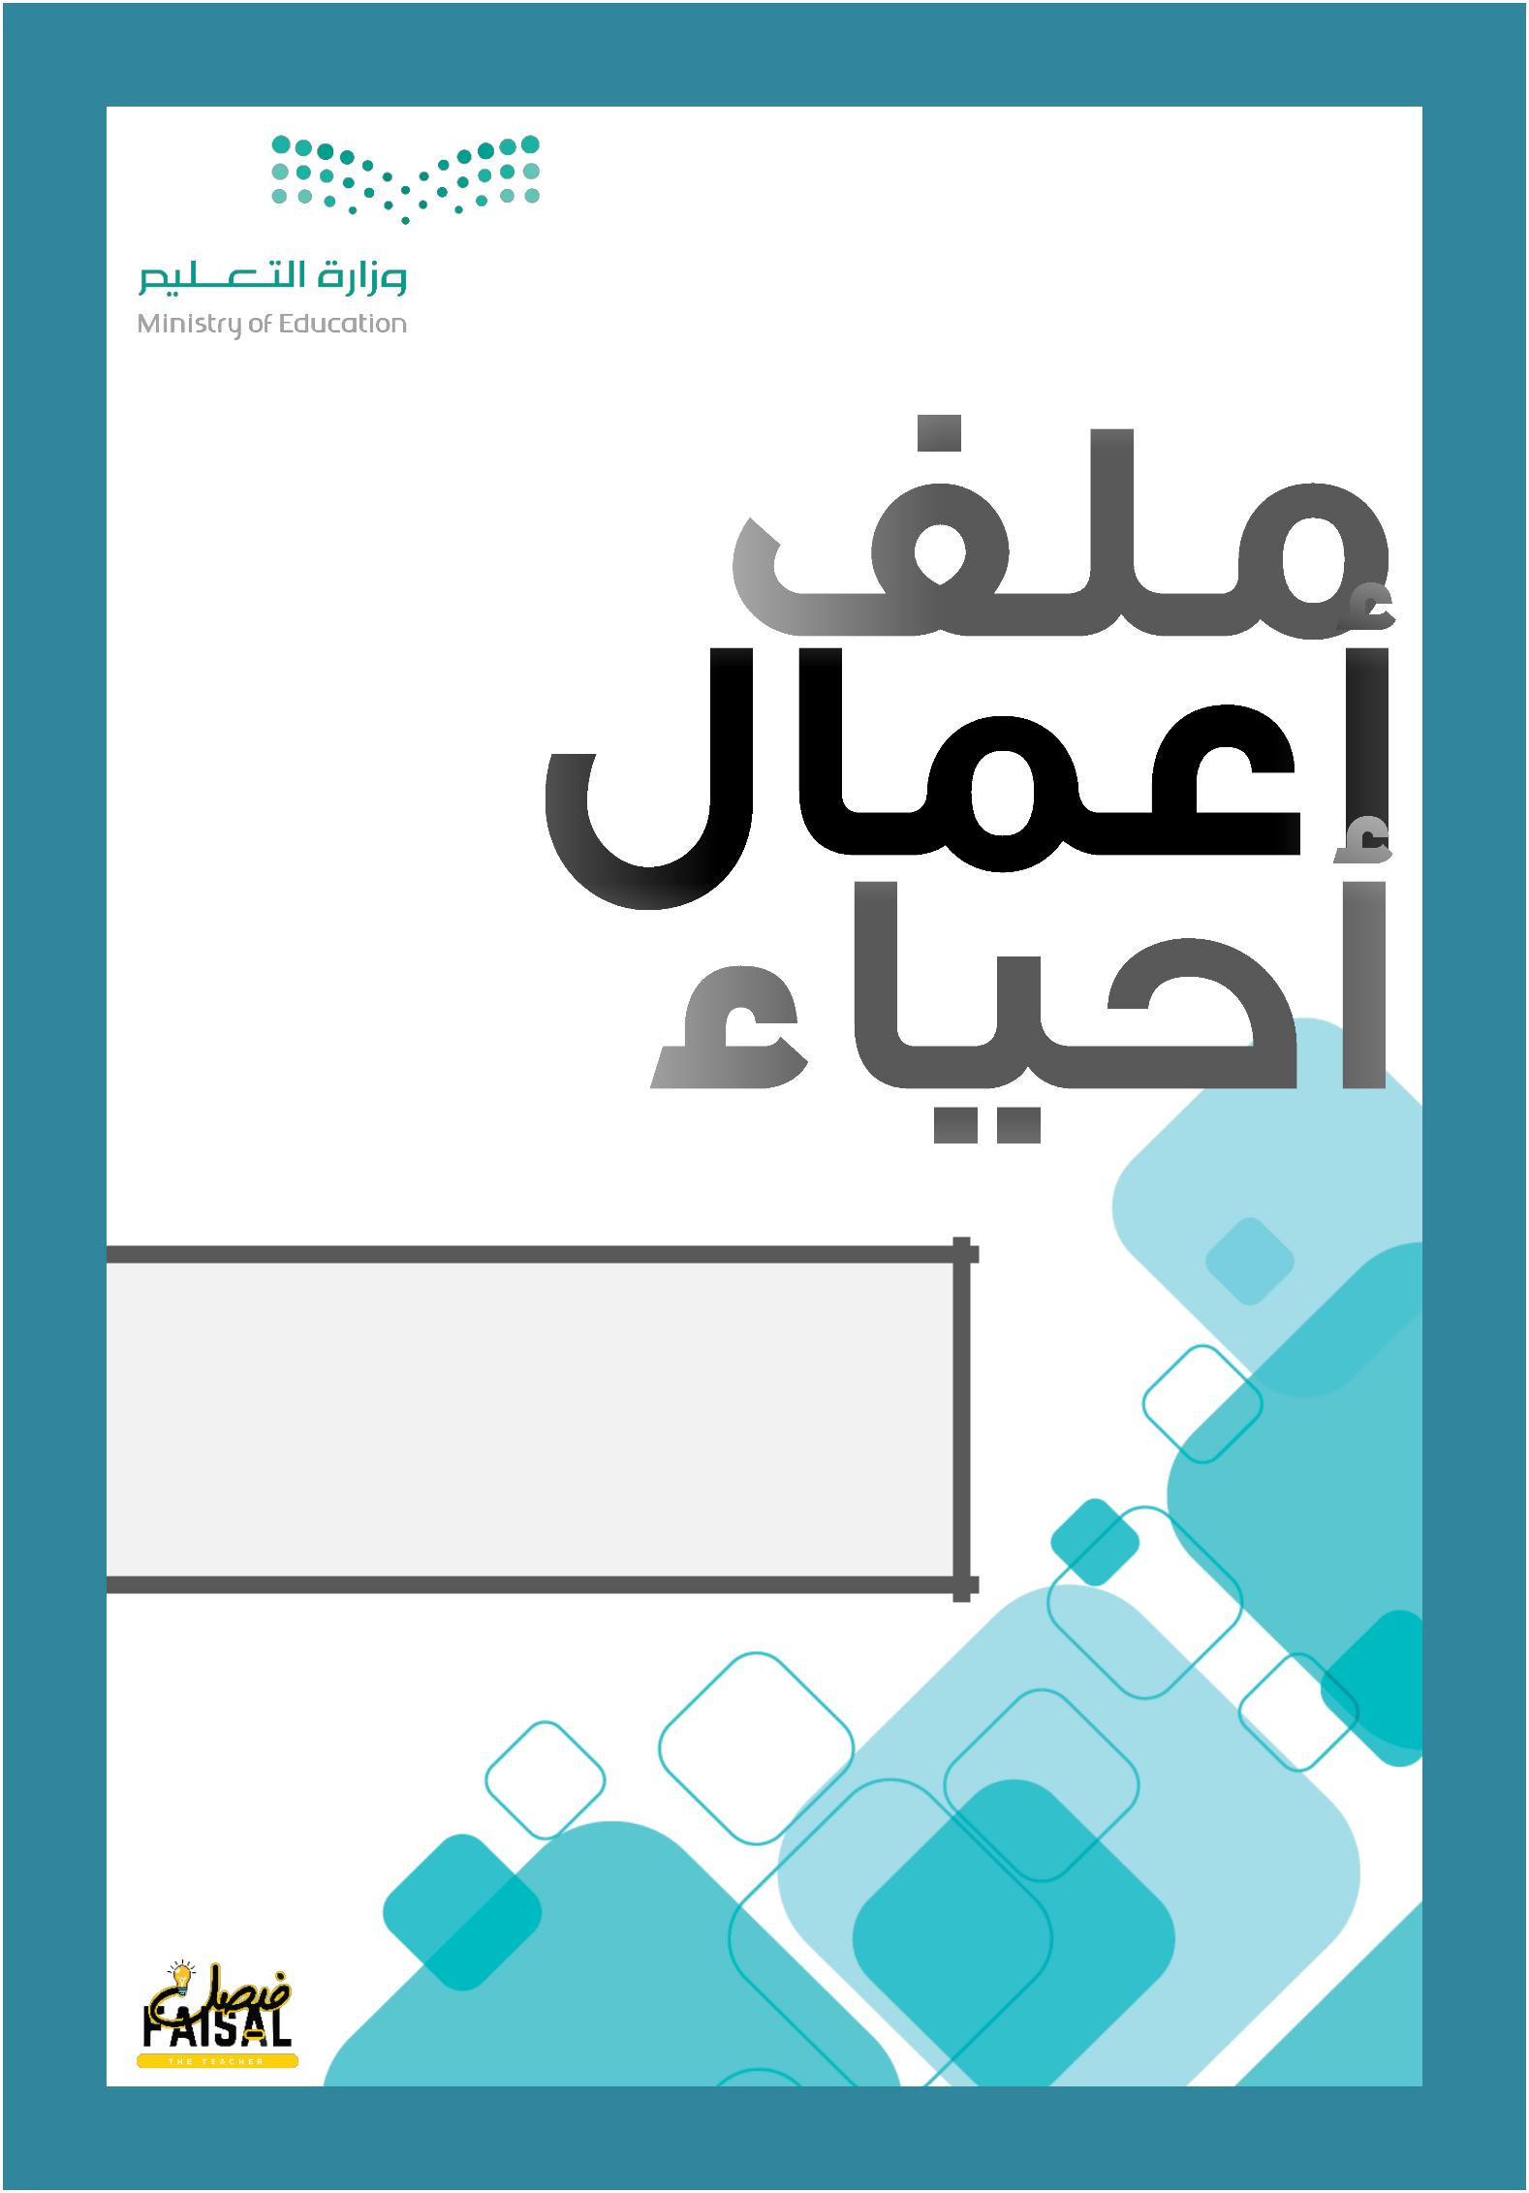

2/2

االسم: ـــــــــــــــــــــــــــــــــــــــــــــــــــــــــــــــــــــــــــــــــــــــــــــــــــــــــــــــــــــــــــــ ـــــــــــــــــــــــــــــــــــــــــــــــــــــــــــــــــــــــــــــــــــــ

الشعبة: ـــــــــــــــــــــــــــــــــــــ ــــــــــــــــــــــــــ المقرر: ــــــــــــــــــــــــــــــــــــــــــــــــــــــــــــــــــــــــــــــــــــــــــــــــــــــــ

معلمـ/ـة المقرر: ـــــــــــــــــــــــــــــــــــــــــــــــــــــــــــــــــــــــــــــــــــــــــ ــــــــــــــــــــــــــــــــــــــــــــــــــــــــــــــــــــــــــــــ

تصميم وإعداد

مادة أحياء 2-2 | الموضوع |  | الجهاز الهيكلي | الصفحات | 18-12
ورقة عمل رقم )01( | االسم |  |  | الشعبة
ورقة العمل من تصميم وإعداد أ.فيصل الجمعان @FaisalTheTeacher
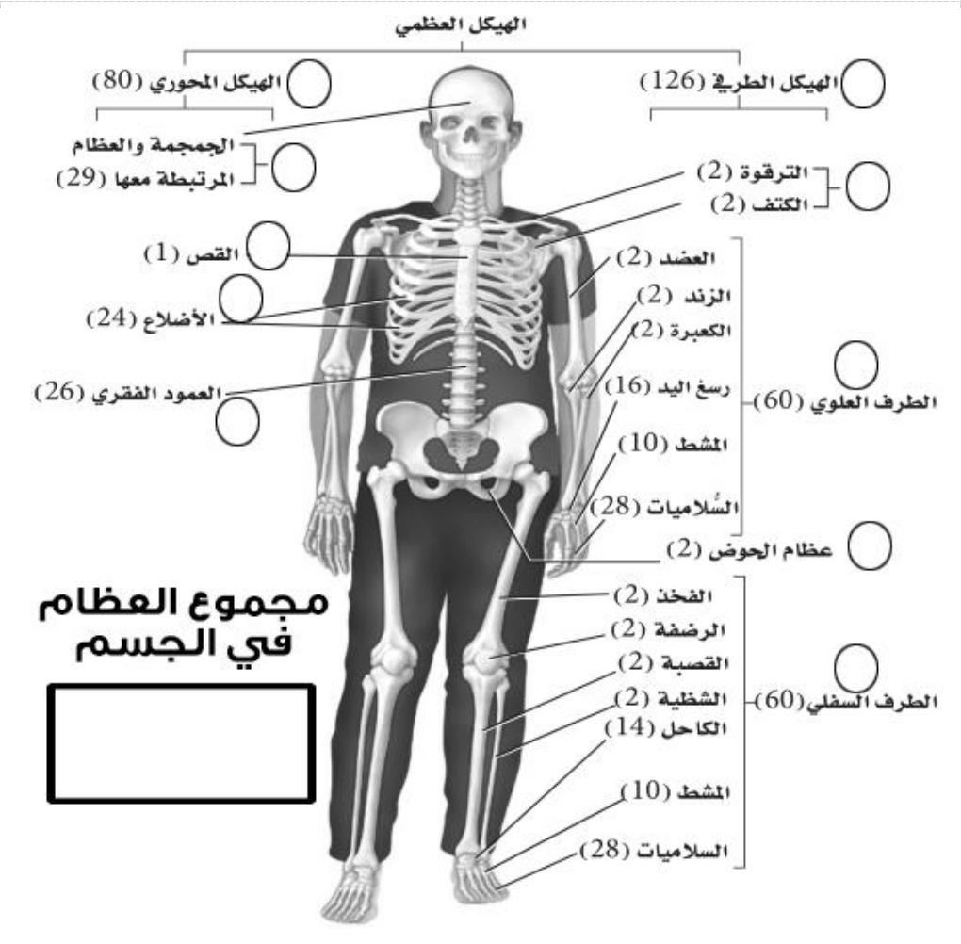
  - التمرين التال سوف نتعرف عىل أقسام
- ي
الجهاز الهيكىل لإلنسان. قبل ذلك حاول انت
ي

تدرس الشكل المجاور للتعرف عىل أسماء العظام.
أكتب ف الجدول التال أقسام الجهاز الهيكىل ف
ي ي ي ي
االنسان معتمدا عىل الرسم المجاور:

-1

أ(

ب(

ج(

د(

-2

أ(

ب(

ج(

د(

للعظام أشكال مختلفة في أجسامنا وعلى ذلك تم تصنيف العظام في جسم الإنسان إلى أربع أنواع هي كالتالي :
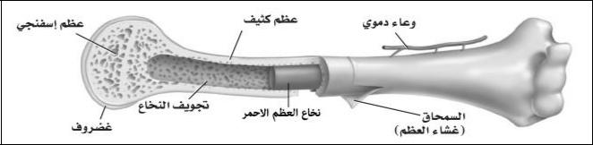

-1 |  | -2
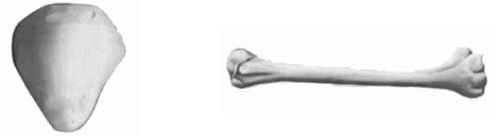

-3 |  | -4
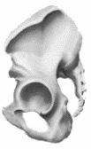
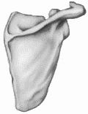

العظام لها طرقتان في التركيب فأما تتكون من عظم

..................................... وهو عظم مضغوط وقوي، وهي تتكون من

وحدات عظيمة تسمى خلايا عظمية بداخلها اوعية دموية وأعصاب

تسمى أنظمة .......................... ، أو تتكون من عظم .............................

الذي يحتوي على نخاع العظم )الأحمر أو الاصفر( وتجاويف.

* أكتب اسئلة على هذه الفقرة

الانسان في المرحلة الجنينية يكون جهازه الهيكلي مكون من غضاريف فقط ولكن مع الوقت تتحول الغضاريف الى عظام في عملية

تسمى ............................. | وتقوم بها خلايا تسمى الخلايا العظمية ............................. |  |  |  |  |  |  |  |  |  |  | ووظيفتها نمو العظام وتجديدها، وهناك ايضا
خلايا تسمى الخلايا العظمية ............................. |  |  |  |  |  | ووظيفتها تحطيم الخلايا العظمية الهرمة والتالفة.
خطوات التئام العظم بعد كسره |  |  |  |  |  |  |  |  | ما هو تعريف المفاصل؟
-1
-2
-3 |  |  |  |  | الكروي |  |  |  | المداري |  |  | الرزي |  |  |  | المنزلق |  |  | الدرزي
وظائف الجهاز الهيكلي
-1
-2
 |  |  |  | مثل |  |  |  | مثل |  |  | مثل |  |  |  | مثل |  |  | مثل
-3
-4 |  |  |  |  |  |  |  |  | شاهد فيديو لطريقة حركة المفاصل
-5
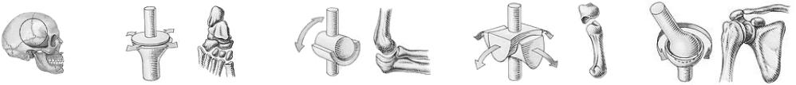

مادة أحياء 2-2 | الموضوع |  | الجهاز العضلي | الصفحات | 25-19
ورقة عمل رقم )02( | االسم |  |  | الشعبة
ورقة العمل من تصميم وإعداد أ.فيصل الجمعان @FaisalTheTeacher
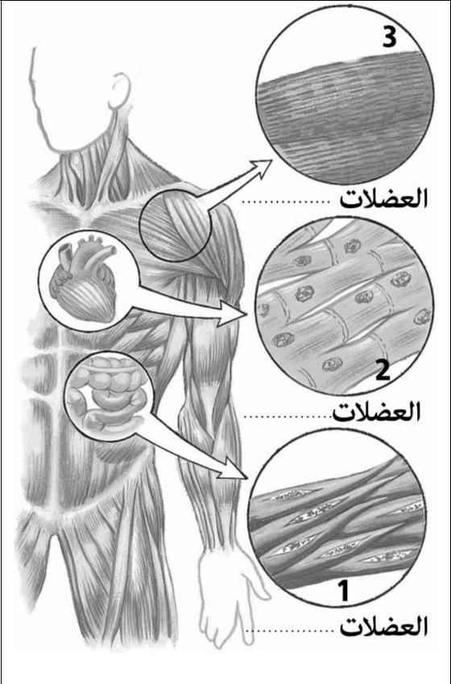

لا نستطيع أن نتكلـــم عن الجهـــاز الهيكلي إلا ويجب ان نتكلــم عن الجهـــاز العضلي أيضا، فالأول مرتبط تماما بالثاني وبمساعدتهما نستطيع التحرك. فسوف ندرس الجهاز العضلي. وفي البداية يجب أن نعرف أنوع العضلات.

 | 1 | ...............................العضلات
 | مميزاتها ...........................................................................................................................
 | أين توجد ...........................................................................................................................
 | 2 | ...............................العضلات
 | مميزاتها ...........................................................................................................................
 | أين توجد ...........................................................................................................................
 | 3 | ...............................العضلات

مميزاتها ...........................................................................................................................

أين توجد ...........................................................................................................................

عندما يلتقي عظم بعظم اخر يطلق على هذا المكان مفصل، ولكي يكون هذا المفصل قوي يجب ان يكون هناك نسيج يربطهم بشكل قوي ونطلق على هذا النسيجة ............................................... وكذلك الاتقاء بين العظام والعضلات يجب ان يكون قوي فلذلك يوجد نسيج
اخر يربطهم ونطلق على هذا النسيج اسم ............................................... .

تذكر الصورتان التاليتان إذا أردت أن تتذكر ماهو الفرق بين الرباط والوتر
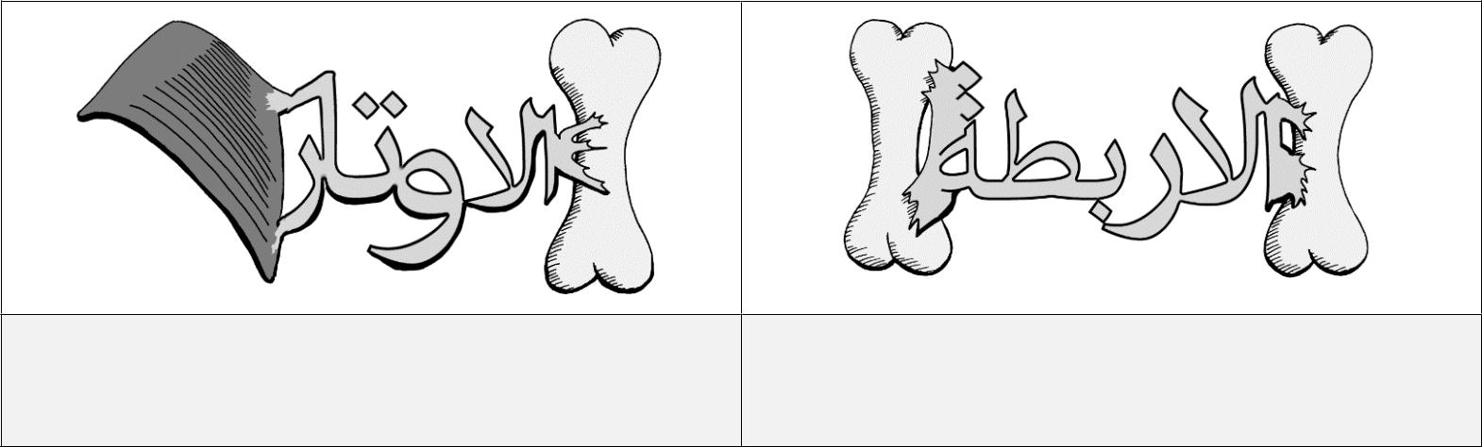

الرباط هو نسيج يربط بين

......................... و ......................... آخر

- العضالت ف جسم تتكون من مجموعة من
ي
الحزم العضلية وهذه الحزم مكون من
مجموعة من ............................... والت
ي
تسىم أيضا )...............................(.

- تتكون الليفة العضلية من وحدات صغيره

ايضا تسىم ............................ العضلية.

- اللييفات العضلية تتكون من نوعان من

الخيوط اليوتينية: أ( .............. | )سميكة(.
ر
ب( .............. | )رفيعة(.

الاوتر هو نسيج يربط

بين ......................... و .........................
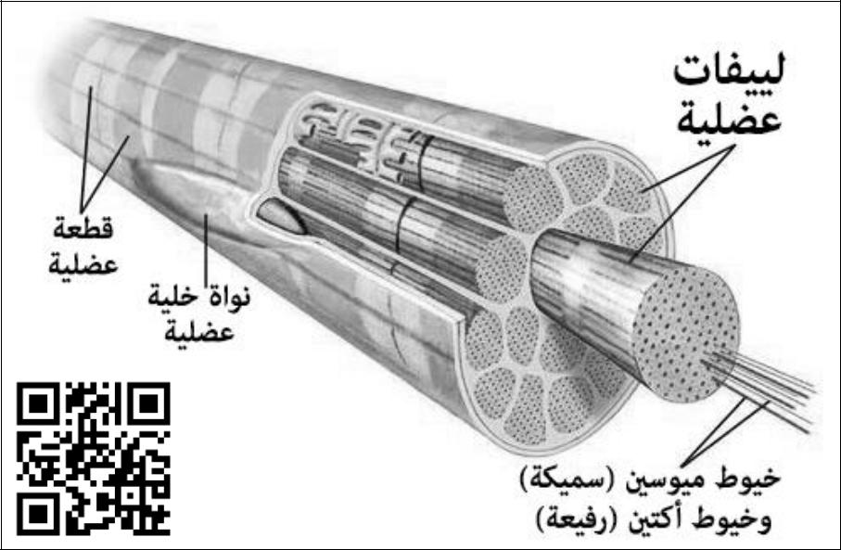

شـــاهد فيـــديو

لشــ ت تركيـــب

العضـــــــلات

مادة أحياء 2-2 | الموضوع |  | الجهاز العصبي
ورقة عمل رقم )03( | االسم
ورقة العمل من تصميم وإعداد أ.فيصل الجمعان @FaisalTheTeacher
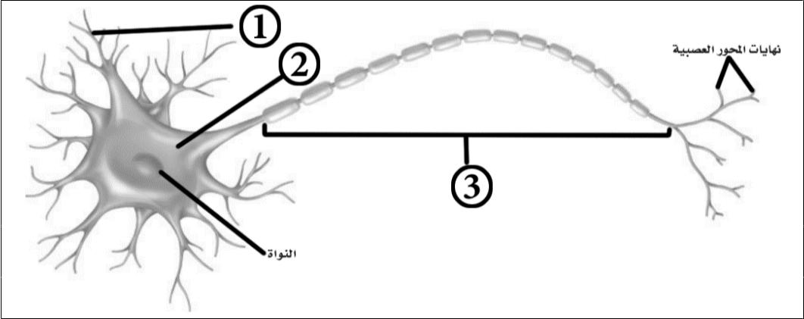

الخلية العصبية تتكون من ثلاث مكونات اساسية هي :

-1 | تستقبل الاشارة )السيالات العصبية( من الخلايا الاخرى
-2 | تحوي النواة والعضيات الاخرى للخلية .
-3 | ينقل السيالات العصبية من جسم الخلية للخلايا اخرى .

الصفحات 41-36 الشعبة

في نهاية الدرس يجب أن تعرف:

□ مكونات الخلية العصبية وتعريفها وأنوعها.

□ رد الفعل المنعكس.

□ جهد الفعل )السيالة العصبية(

□ عتبة التنبيه

□ خليه ميلينية وغير ميلينية.
□ التشابك العصب.
ي
□ النواقل العصبية.

تعريف الخلية العصبية

خلايا تساعد ............................................

..................................................................

..................................................................

..................................................................

هناك ثلاث انواع من الخلايا العصبية في جسمك. هل تستطيع أن تذكرها؟
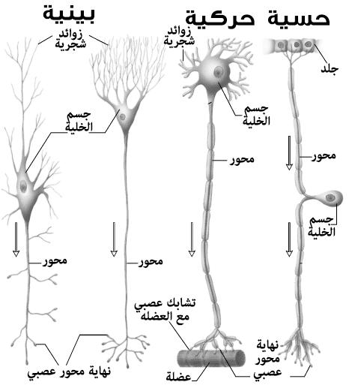

 | )1 |  | تنقل من الحواس إلى ________________ والحبل
 |  |  | الشوكي
 | )2 |  | موجودة في _____________________ و _________
 |  |  | _______________
 | )3 |  | تنقل الاستجابة إلى الغدد و _______________

الثلاث انواع من الخلايا العصبية تشترك مع بعض في فعل واحد يطلق عليه اسم رد الفعل المنعكس وتعريفه هو:

أنوع الخلايا العصبية واشكالها

الصورة التي على اليمين تظهر مثال على رد الفعل المنعكس. هل تستطيع ان تكتب هنا مثال اخر من عندك تظهر فيه خطوات رد الفعل المنعكس؟
___________________________________________________________________________
___________________________________________________________________________

شرح رد الفعل
المنعكس

___________________________________________________________________________
___________________________________________________________________________
___________________________________________________________________________

مثال اخر على رد

الفعل المنعكس

السيال العصبي

)جهد الفعل(

العناصر الكيميائية المسؤولة عن إنتاج السيال العصبي هي

أيونات ) ( ______________ أيونات ) ( ______________

 | عتبة التنبيه
 | التشابك العصبي |  |  |  |  |  |  |  | ميلينية |  |  | غير ميلينية
 |  |  |  |  |  | السرعة
 | النواقل العصبية
 |  |  |  |  |  | تنقل

مادة أحياء 2-2 | الموضوع |  |  | تنظيم الجهاز العصبي
ورقة عمل رقم )04( | االسم
ورقة العمل من تصميم وإعداد أ.فيصل الجمعان @FaisalTheTeacher
الجهاز العصبي يقسم إلى قسمان وكل قسم له أقسام يتفرع لها
)1 الجهاز العصبي المركزي )ينقسم الى قسمين(
أ( |  |  |  | ب(
)2 الجهاز العصبي الطرفي )ينقسم الى قسمين(
أ( |  |  |  | ب(
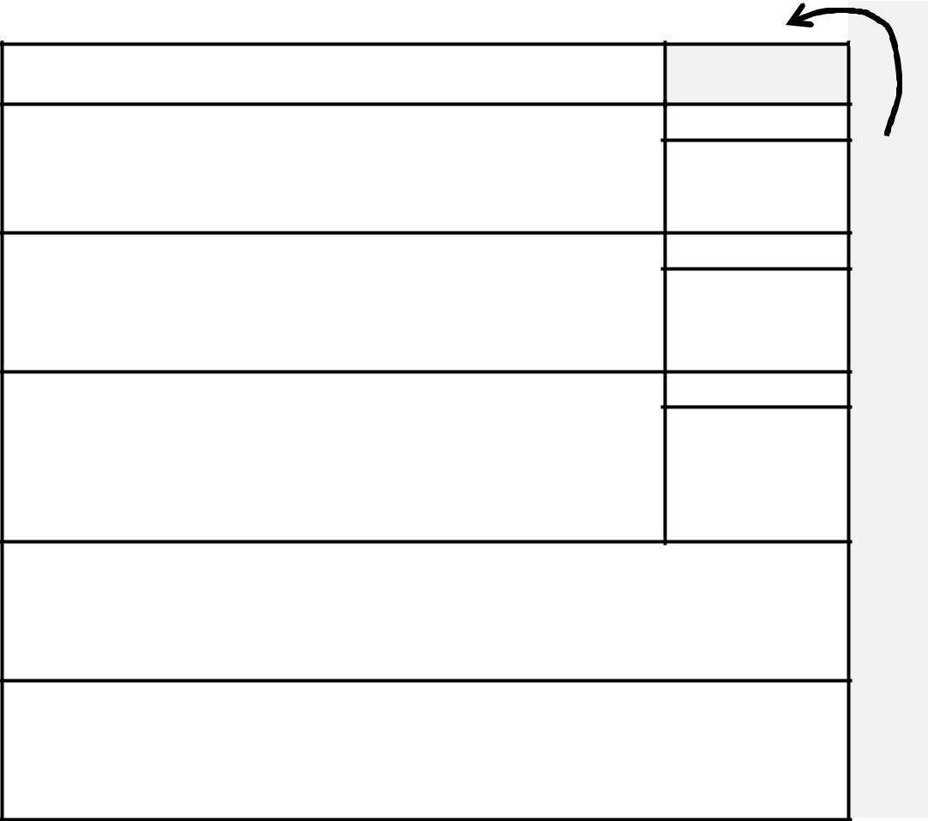

الصفحات 47-42 الشعبة

في نهاية الدرس يجب أن تعرف:

□ أقسام الجهاز العصب )الرئيسية والفرعية( ي

□ أقسام الدماغ ووظائفها.
□ ما هو الحبل الشوك.
ي
□ الجهاز العصب الطرف الجسم والذات.
ي ي ي ي
- الجهاز العصب السمبثاوي والجار
ي
السمبثاوي.

المركزي العصبي الجهاز 1/

الطرفي العصبي الجهاز 2/

ملاحظاتك

نوع الخلايا العصبية الموجودة فيه خلايا عصبية .................... وينقسم إلى :

A

القسم الأول | من وظائفه:
القسم الثاني | من وظائفه:

القسم الثالث | أ( .............................................. | ب( ............................................
 | وظيفته/ توصيل الإشارة بين | وظيفته / توصيل الإشارة بين
 | الدماغ والحبل الشوكي تنظيم | المخ والمخيخ وتسيطر على
 | التنفس وسرعة ضربات القلب. | معدل التنفس.

 | * يوجد في وسط الدماغ جزء صغير بحجم .............................................. |  |  |  |  |  |  | تسمى منطقة
....................................... |  |  |  | مهمه جدا في الاتزان الداخلي وتنظيم درجة الحرارة والعطش
 | والجوع والنوم والسلوك الجنسي والخوف.
 |  |  |  | الحبل |  |  | وممكن أن نعرفه بالشكل التالي:
 |  | B
 |  | نوع الخلايا العصبية الموجودة فيه خلايا عصبية ...................... |  |  |  |  |  | و ......................
 | تعريف العصب
يوجد |  | ............. زوج من الأعصاب الدماغية و يوجد ........... |  |  |  |  |  | زوج من الأعصاب الشوكية

- الطرفي الذاتي )يتحكم في الأشياء اللاإرادية وينقسم الى قسمين(

 | 1 |  |  |  |  | 2 |  |  | جـــــــــــــار
وظيفته ينظم عمل الأعضــــــــــــــــــــــــــــاء |  |  |  |  | وظيفته ينظم عمل الأعضــــــــــــــــــــــــــــاء
وقت ......................................... |  |  |  |  | وقت .........................................
مثل: .......................................................... |  |  |  |  | مثل: ............................................... |  |  |  | ...........
 |  |  | الطرفي
 | B |  |  | يتحكم في الأشياء ............................... |  |  |  |  | في جسمك.
 |  |  | الجسمي | مثل ..................................................................

شاهد فيديو لتشريح دماغ أنسان
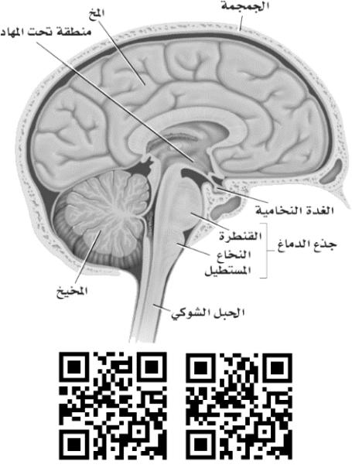

والحبل الشوكي
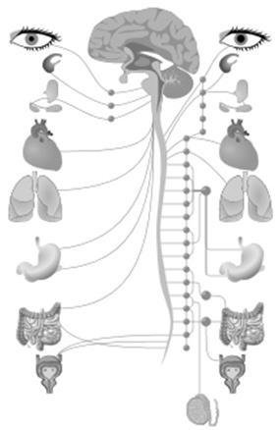

الجهاز العصبي الطرفي

مادة أحياء 2-2 | الموضوع |  | تأثير العقاقير
ورقة عمل رقم )05( | االسم
ورقة العمل من تصميم وإعداد أ.فيصل الجمعان @FaisalTheTeacher

بعد أن عرفت تركيب ووظائف الجهاز العصبي يجب أن تعرف أن هناك الكثير من المواد التي تؤثر على وظائف وعمل الجهاز العصبي بشكل إيجابي أو سلبي. في هذا الدرس سوف ندرس هذه المواد والتي سوف نطلق عليها اسم: العقاقير.

ناقش زملاءك في المجموعة عن ماهي العقاقير وكيف تؤثر في رأيكم في الجهاز العصبي.

الصفحات 52-48 الشعبة

في نهاية الدرس يجب أن تعرف:
ى .
□ ما معن عقاقير
□ ما ه النواقل العصبية.
ي
□ تأثير العقاقير عىل الجهاز العصن.
ي
□ ما ه المنبهات وأمثله عليها.
ي
- ماه المسكنات وأمثله عليها.
ي
- ما هو التحمل واإلدمان.

العقاقير

كيف تؤثر

على الجهاز

العصبي؟

1

2

3

4

العديد من العقاقير المؤثرة في الجهاز العصبي تؤثر في مستويات ناقل عصبي يسمى الدوبامين.
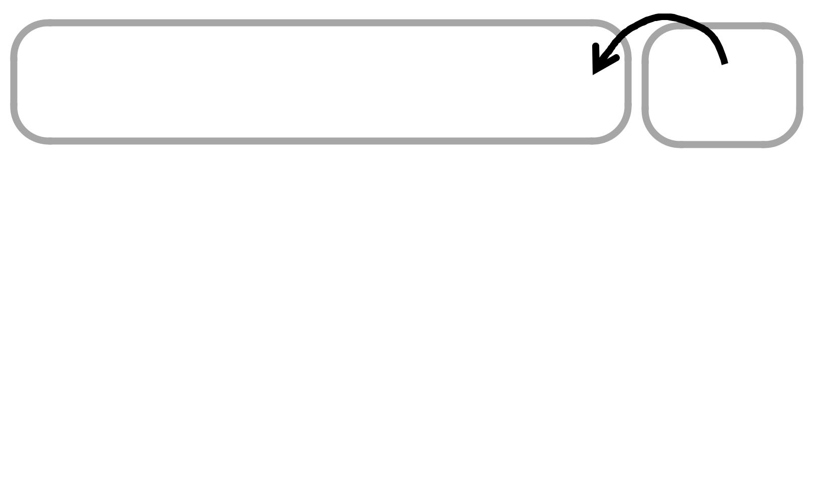

الدوبامين

أنواع العقاقير المتداولة

الوسطية في كل شيء هي الأفضل فمهما كانت العقاقير مفيدة، استخدامها بشكل مفرط يسبب مشاكل كثيرة وتغير طبيعة الجسم بشكل غير مرغوب فيه. وهناك نوعان من العقاقير:

 | المنبهــــــــــــــــــــــــــــات |  |  |  | المسكنـــــــــــــــــــــات
 | هي ............................................ |  |  |  | هي ............................................
 | ..................................................... |  |  |  | .....................................................
 | ..................................................... |  |  |  | .....................................................
 | ..................................................... |  |  |  | .....................................................
 | من الأمثلة على المنبهات |  |  |  | من الأمثلة على المسكنات
 | الطبيعية .................................... |  |  |  | الطبيعية ....................................
 | ..................................................... |  |  |  | .....................................................

التحمل

هو .............................................................

....................................................................

....................................................................

الإدمان

هو .............................................................

....................................................................

....................................................................

 |  |  | مادة أحياء 2-2 |  |  |  |  | الموضوع |  |  |  |  |  |  |  |  |  |  |  |  | جهاز الدوران |  |  |  |  |  |  |  | الصفحات |  |  | 67-62
 |  | ورقة عمل رقم )06( |  |  |  |  |  | االسم |  |  |  |  |  |  |  |  |  |  |  |  |  |  |  |  |  |  |  |  | الشعبة
 | ورقة العمل من تصميم وإعداد أ.فيصل الجمعان @FaisalTheTeacher
 | جهاز الدوران هو وسيلة توصيل المواد من مكان إلى اخر في الجسم عن طريقة الدم. هل |  |  |  |  |  |  |  |  |  |  |  |  |  |  |  |  |  |  |  |  |  |  |  |  |  |  |  | في نهاية الدرس يجب أن تعرف:
 |  | تستطيع ان تذكر ماهي المواد التي ينقل جهاز الدوران في الجسم؟ |  |  |  |  |  |  |  |  |  |  |  |  |  |  |  |  |  |  |  |  |  |  |  |  |  |  | □ ماذا ينقل جهاز الدوران.
 |  |  |  |  |  |  |  |  |  |  |  |  |  |  |  |  |  |  |  |  |  |  |  |  |  |  |  |  | □ تركيب جهاز الدوران.
 |  |  | 1 |  |  |  |  |  |  | 2 |  |  |  |  |  |  |  |  |  |  |  |  | 3
 |  |  |  |  |  |  |  |  |  |  |  |  |  |  |  |  |  |  |  |  |  |  |  |  |  |  |  |  | □ أنواع األوعية الدموية.
 |  |  | 4 |  |  |  |  |  |  |  |  |  |  |  |  |  |  | 5 |  |  |  |  |  |  |  |  |  |  | □ ما هو الصمام ووظيفته.
 |  |  |  |  |  |  |  |  |  |  |  |  |  |  |  |  |  |  |  |  |  |  |  |  |  |  |  |  | □ أجزاء القلب وطريقة عمله.
 |  |  | 6 |  |  |  |  |  |  |  |  |  |  |  |  |  |  | 7 |  |  |  |  |  |  |  |  |  |  |  |  |  | ي
 |  |  |  |  |  |  |  |  |  |  |  |  |  |  |  |  |  |  |  |  |  |  |  |  |  |  |  |  | □ مسار تدفق الدم ف الجسم.
يتركب جهاز الدوران من ثلاث مكونات أساسية هي:
 |  | 1 |  |  |  |  |  |  |  |  |  |  |  |  |  | 2 |  |  |  |  |  |  |  |  |  |  |  | 3
هي عبارة عن شبكة من القنوات موزعه على كامل الجسم يدور فيها الدم باستمرار من القلب وإلى القلب. وأنوعها:

 | الأوعية الدموية |  |  |  |  | الوظيفة |  | هل يوجد صمام؟ |  |  |  | سماكة العضلات |  |  |  | الرسم

1

2

3

*علل / العضلات الملساء الموجودة في الشرايين أكثر سمكاً من العضلات الموجودة في الاوردة
______________________________________________________________________________________________________________________________

الصمامات توجد في الأوردة وأيضا في القلب. وعملها مهم جدا في جهاز الدوران. ماهي وظيفة الصمامات؟

شاهد حركة صمام

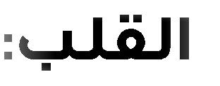 قلبك عادة يكون بنفس حجم قبضة يدك، ويوجد في منتصف صدرك، ويقوم بوظيفه المضخة في الجسم، ووظيفته
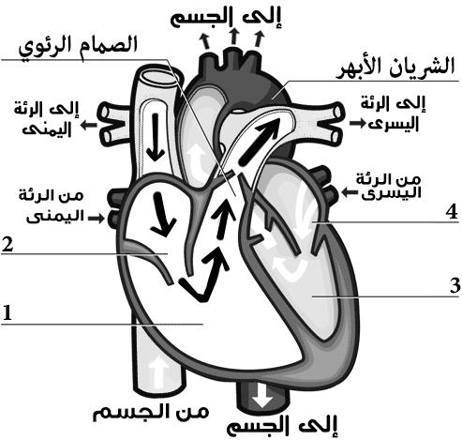
بالتحديد هي أن يضخ الدم ............................................... إلى كل

الجسم، ويضخ الدم ............................................... إلى الرئتين .

حجرات القلب في الانسان هي:

1

2

3

4

دم مؤكسج

دم غير مؤكسج

قلب ينبض خارج الجسم

اقسام القلب وهو ينبض

في الجسم تحدث الدورة الدموية للدم وينتقل الدم في الاوعية الدموية من وإلى القلب. اقرأ عن تدفق الدم في الجسم في الكتاب ثم أكمل المخطط التالي:
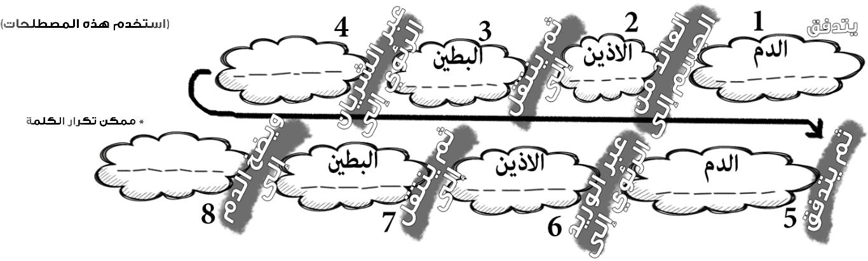

 | الأيسر | الأيمن
 | المؤكسج | غير المؤكسج
 | الرئتين | كل الجسم

مادة أحياء 2-2 | الموضوع | مكونات الدم | الصفحات | 71-68
ورقة عمل رقم )07( | االسم |  | الشعبة

ورقة العمل من تصميم وإعداد أ.فيصل الجمعان @FaisalTheTeacher

الدم سائل الحياة لأنه لأغنى عنه في نقل المواد المهمة إلى أنحاء الجسم كافة، عادة يوجد 5 لتر من الدم في جسم الإنسان، الدم مكون من أربع مكونات أساسية هي:
 | 1 |  |  |  |  | 3
 | 2 |  |  |  |  | 4

في الرسم التالي حاول أن تكتب ما يلي لكل مكونات الدم: رقم 1 )ما هو؟ وماذا ينقل؟( – رقم 2 رقم 3 )ماهي وظيفته؟ ماهو البروتين الموجود فيه؟( – رقم 4 )ماهي وظيفته؟ هل له نواة؟(.
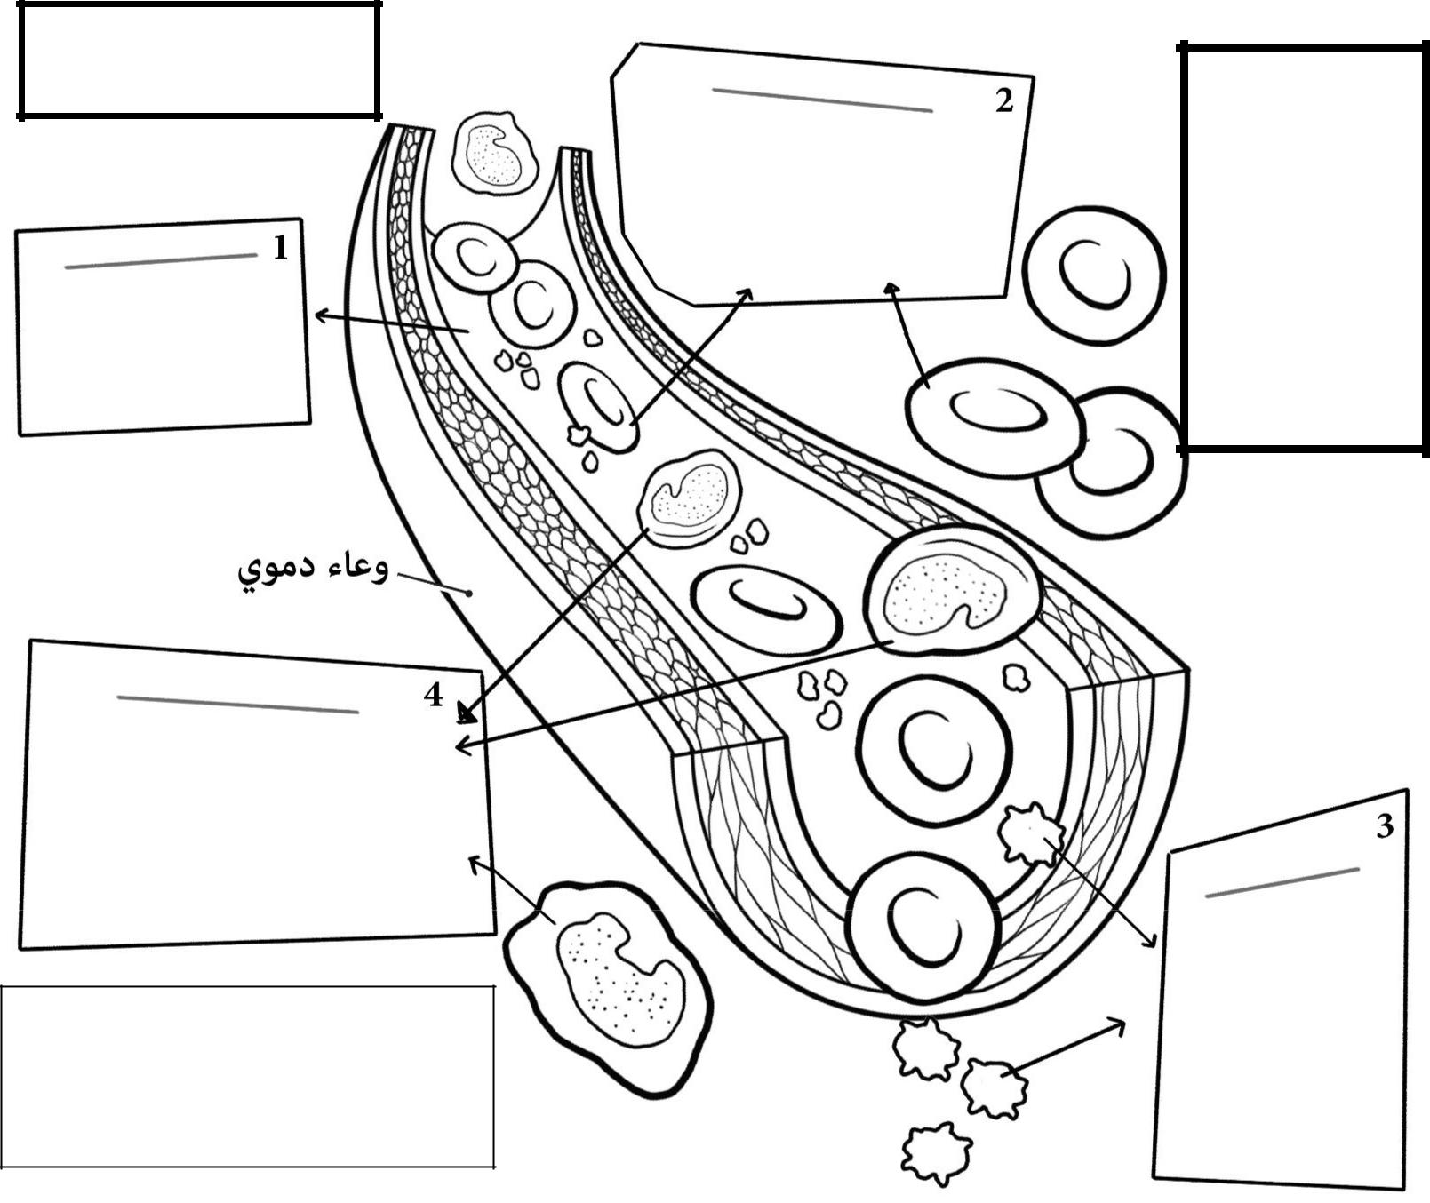

يشـــــكـل الب ـا ما

........... من الدم،

والبــــ ا ما مكون

من ............ مــاء

و........... مـــــــواد

ذائبة.

في نهاية الدرس يجب أن تعرف:

- مكونات الدم.

- خصائص البالزما.

- خصائص خاليا الدم الحمراء.

- خصائص خاليا الدم البيضاء.

- خصائص الصفائح الدموية.

- فصائل الدم المختلفة وخصائصها.

)ماذا ينقل؟ هل له نواة؟ كم عمرهـــــــا( –

ماهي فصيلة دمك؟ هل تعرفها؟ ___________

* الهيموجلوبين يعطي الدم لونه الاحمر لان

الهيموجلوبين يوجد فيه عنصر كيميائي مهم

هو عنصر ___________ _________________

يوجد أربع أنواع لفصائل الدم في الانسان هي فصيلة الدم )O – AB – B – A(، حاول إكمال الجدول التالي:
 |  |  |  | A |  |  | B |  |  | AB |  |  | O

* فصيلة الدم التي تعطي جميع فصائل الدم ولا تستقبل إلا من نفسها )الكريمة( هي .............. |  |  |  |  | والفصيلة التي تستقبل من الجميع ولا تعطي
إلا نفسها )البخيلة( هي .............. .

مادة أحياء 2-2 | الموضوع | الجهاز التنفسي
ورقة عمل رقم )08( | االسم
ورقة العمل من تصميم وإعداد أ.فيصل الجمعان @FaisalTheTeacher

الكائنات الحية لا يمكن أن تعيش بدون أساس الحياة على هذا الكوكب وهو غاز الأكسجين. الجهاز التنفسي هو الذي يساعدك على الاستفادة من هذا الغاز في انتتاج الطاقة وممكن أن نقول إن وظيفة الجهاز التنفسي هي كالتالي:
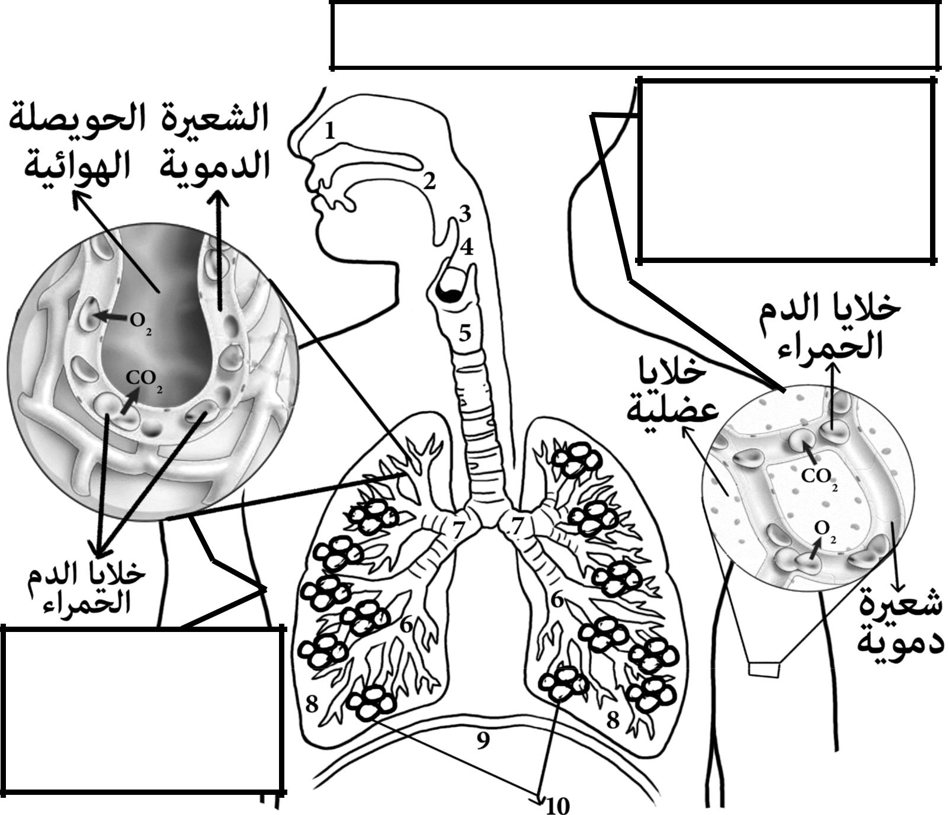

الصفحات 76-72 الشعبة

في نهاية الدرس يجب أن تعرف:
□ وظيفة الجهاز التنفس.
ي
□ أنواع التنفس )داخل وخارج(
ي ي
□ مكونات الجهاز التنفس.
ي
- حركات التنفس )الشهيق والزفير(

- تأثير الحجاب الحاجز عل حركات التنفس.

التنفس الداخلي

التنفس الخارجي

في كتابك اقرأ صفحة 159 وحاول معرفة اسماء مكونات الجهاز التنفسي في الرسم اعلاه وكتابة العضو امام الرقم المناسب في الجدول

)1 | )2 | )3
)4 | )5 | )6 الشعيبات هوائية
)7 | )8 | )9

حويصلات هوائية

ماهي وظيفة لسان المزمار؟ |  | قارن بين حركات التنفس في الجدول التالي

 |  |  |  |  |  | ماذا يحدث |  |  | الشهيق |  |  | الزفي
 |  |  |  |  |  |  |  |  |  |  |  | ر
 |  |  |  |  |  | الحجاب الحاجز
 |  |  |  |  |  | التجويف الصدري
شرح عملية | رئة حقيقية خارج | الفرق بين رئة |  |  |  | حركة الهواء
الشهيق والزفير | الجسم تنتفخ | المدخن والطبيعي

مادة أحياء 2-2 | الموضوع | مصطلحات الجهاز التنفسي
ورقة عمل رقم )09( | االسم
ورقة العمل من تصميم وإعداد أ.فيصل الجمعان @FaisalTheTeacher

في هذه الورقة سوف نراجع المصطلحات الخاصة بجهاز التنفس في الإنسان. أمامك شبكة فارغ مع أرقام صغيره في بعض الخانات. هذه الشبكة تسمى لعبة الكلمات المتقاطعة. في اسقلها سوف تجد تلميحات لهذه المصطلحات، بعضها عامودي والأخر أفقي. اقرأ التلميح وحاول معرفة المصطلح المناسب -بدون الرجوع للكتاب- واكتبه في المكان المناسب. بالتوفيق.

1

10

6

11

2

5

3

الصفحات 76-72 الشعبة

في نهاية الدرس يجب أن تعرف:
- معان ومفاهيم المصطلحات المتعلقة بالجهاز
ي
التنفس ف جسم اإلنسان الذي درسناه ف الدرس
ي ي ي

السابق وتعرفنا عىل طريقة عمله ومكوناته وحركاته.

4

8 |  |  |  |  | 9 | 12

7

13

عامودي |  | أفقي
-1 حجرة هوائية يحدث فيها تبادل الغازات بين البيئة الخارجية |  | -2 يمنع جز يئات الطعام من الدخول إلى مجرى التنفس.
والجسم وتوجد في نهاية الشعيبات الهوائية. |  | -3 يحدث عندما تنقبض عضلة الحجاب الحاجز.
-4 هو التنفس الذي نحصل منه على غاز الأكسجين من البيئة
 |  | -5 يصغر التجويف الصدري والرئتين ويخرج ثاني أكسيد الكربون.
الخارجية.
-6 عنصر لا يمكن لاي كائن حي ان يعيش بدونه وتنقله خلايا |  | -7 تبادل الغازات بين الخلايا والدم.
الدم الحمراء في أجسامنا. |  | -8 عضله تفصل بين التجويف الصدري والبطني.
-9 عضو التنفس الرئيسي في الجسم ينقسم الى قسمين وله
 |  | -10 الشعر فيه يساعد على تصفية الهواء الداخل للجسم.
طبيعة الإسفنج.
 |  | -13 رقم 10 معكوسة.
-11 بعد لسان المزمار وقبل القصبة الهوائية.
-8 المدخل الرئيسي للهواء في جسم الإنسان.
-12 يحدث عندما تنبسط عضلة الحجاب الحاجز.

مادة أحياء 2-2 | الموضوع | الجهاز اإلخراجي
ورقة عمل رقم )10( | االسم
ورقة العمل من تصميم وإعداد أ.فيصل الجمعان @FaisalTheTeacher

تركيز المواد في جسمك مهم جدا فممكن إذا زاد تركيز بعض المواد أن يسبب لك التسمم وذلك يسبب الكثير من المشاكل. فالحمدهللا أن لدينا أجهزه في جسمنا تقوم بإخراج هذه المواد لكي لا تسبب لنا الأمراض. ماهي وظيفة الجهاز الإخراجي:

الصفحات 82-77 الشعبة

في نهاية الدرس يجب أن تعرف:
- وظيفة الجهاز اإلخراج.
ي
- أعضاء اإلخراج ف الجسم وماذا تخرج من مواد.
ي
- أجزاء الكلية المختلفة.

- الوحدة الكلوية )النيفرون(
□ تشحر طريقة ترشيح البول من الدم وإخراجه.

عضو الإخراج الرئيس في الجسم هو الكلية لكن هناك أعضاء آخرى في جسمك تقوم ايضا بعملية بالإخراج، ولكن تختلف المواد التي يخرجها كل عضو، سوف نتعرف عليها الان وماذا تخرج من جسمك.
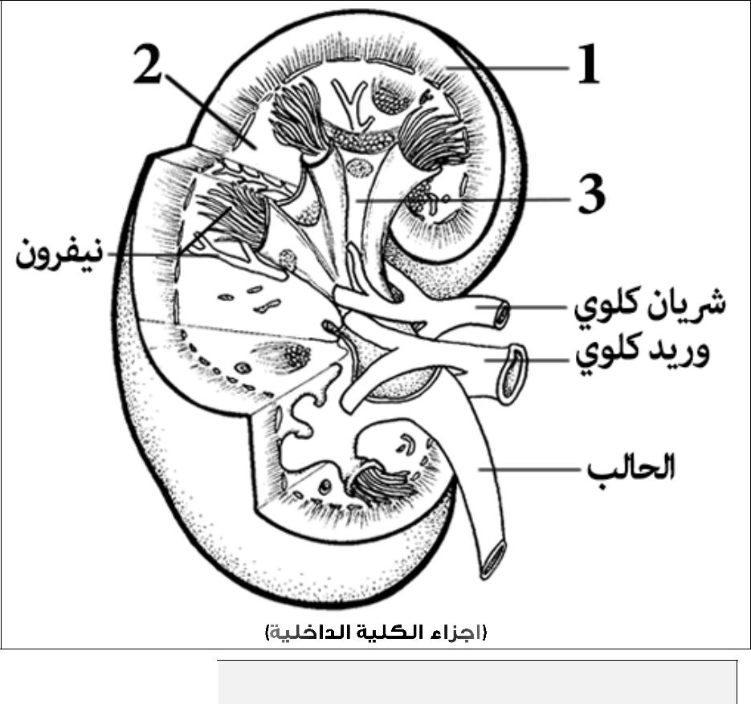

ترشيح الدم في الوحدة الكلوية )النيفرون(

يدخل الدم إلى النيفرون عن طريق ______________ )1(

___________________ محمل بالفضلات )اليوريا( والماء والغذاء.

يصل الدم إلى شعيرات دموية داخل .____________ )2( وهنا يتم امتصاص الفضلات )اليوريا( والماء وبعض المواد المفيدة )جلكوز واملاح معدنية( . ويتم تجميعها داخل . ________________________)3 (

اعادة امتصاص المواد المفيدة وتكوين البول

السائل الذي تم ترشيحه في محفظة بومان ينتقل إلى

. ______________________

ثم يصل السائل إلى ____________________)5( المحاط بمجموعة من ____________________________ )6( التي تمتص المواد المفيدة التي رشحت سابقا لتعاد إلى الدم ليستفيد منها الجسم )عملية اعادة الامتصاص( . بقية الفضلات )البول( تتجه إلى ________________ )7( _______________ ثم إلى . _________________ )8 (

 | عضو الإخراج |  |  |  |  |  | ماذا يخرج؟
1 |  | الرئتان
2 |  | الجلد
3 |  | الكلية
 |  |  |  |  |  | الكلية هي عضو الاخراج في الجسم وتنقسم
 |  |  |  |  |  | إلى ثلاث أجزاء.
 |  |  |  |  |  |  | ماهي أجزاء الكلية؟
 |  |  |  |  |  | 1
 |  |  |  |  |  | 2
 |  |  |  |  |  | 3
 |  |  |  |  |  | - توجد ……………………….. داخل الكلية )بين
 |  |  |  |  |  | ......................... | و..................... | الكلية( وهي
 |  |  |  |  |  | مجموعة من الانابيب التي تقوم بترشيح الدم
 |  |  |  |  |  | من الفضلات. وقد درسناها سابقا.
 |  |  |  |  |  | مجرى البول يمر بحوض الكلية الذي يجمع ما

يتم ترشيحه من بول ويصبه بعد ذلك في الحالب الذي ينقله الى المثانة ليتم تخزينه هناك إلى ان يتم اخراجه لخارج الجسم عن طريق قناة مجرى البول أو يسمى )الإحليل(.
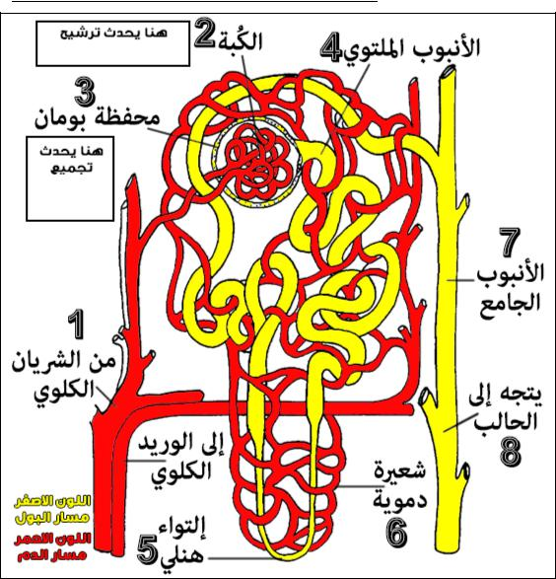

)بلع الطعام تحت أشعة اكس(

)كاميرا تظهر طريق بلع الطعام(

وتنته المعدة بعضلة تسم ...............................................
ي
)4 الأمعاء ..............: هو أنبوب عضلي يبلغ طوله ...............
وتحدث فيه هضم ميكانيكي وتصب فيه ثلاث أعضاء موادها ليتم هضم كيميائي فيها )البنكرياس والكبد
^{والحوصلة الصفراوية(.} * تتم امتصاص معظم المواد المغذية من األمعاء الدقيقة إىل الدم عن طريقة بروزات إصبعية تسم .....................
..................................................
)8 الأمعاء ......................: تنقسم إلى ثلاث أقسام:
أ- ....................................... ويقوم بامتصاص الماء مما تبقى
من طعام مهضوم. ب- ........................... ج- .........................
..................................... ويمكن أزالتها إذا أصيبت بالالتهاب.

* بداية المعدة توجد عضلة تسم ..............................................

الطعام.

ميكانيكيا )طحن( وكيميائيا بواسطة أنزيم يسمى أنزيم
................................. وهو يهضم كل ................................. في

هي مجموعة عضلات تقوم بهضم الطعام

:.................. )3

:............. )2 يمر فيه الطعام ليصل للمعدة وتسمى
حركة الجهاز الهضمي .................................................

يوجد في الفم غدد لعابية تفرز اللعاب في الفم، واللعاب يحتوي على إنزيم يسمى
.................................. ووظيفته هي تحليل
الكربوهيدرات إلى .....................................
ويوجد في الفم الأسنان واللسان.

:............ )1 الطعام يدخل
من خلاله الى الجسم. يحدث فيه هضم ميكانيكي وكيميائي.
مادة أحياء 2-2 | الموضوع |  | الجهاز الهضمي
ورقة عمل رقم )11( | االسم
ورقة العمل من تصميم وإعداد أ.فيصل الجمعان @FaisalTheTeacher

لخص وظائف الجهاز الهضمي في ثلاث نقاط بعد أن تقرأ الدرس في كتابك.

1

2

3

الصفحات 100-94

الشعبة

في نهاية الدرس يجب أن تعرف:
- وظائف الجهاز الهضم.
ي
- أنواع الهضم ف الجسم. )ميكانيك وكيميائ(
  - يي
- مكونات الجهاز الهضم.
ي
- األنزيمات الت يفرزها الجهاز الهضم وماذا تهضم.
  - ي

الهضم هو عملية تحويل الطعام الذين نأكل من جزيئات كبيرة إلى جزئيات صغيره تستطيع خلاياك أن تتعامل معها بسهوله. وللهضم نوعان هما:

التعريف | شرح بسيط | التعريف | شرح بسيط

 | -1 الهضم |  |  |  |  | -2 الهضم
مثال ينطبق عليها | الميكانيكي |  | مثال لا ينطبق عليها |  | مثال ينطبق عليها | الكيميائي |  | مثال لا ينطبق عليها
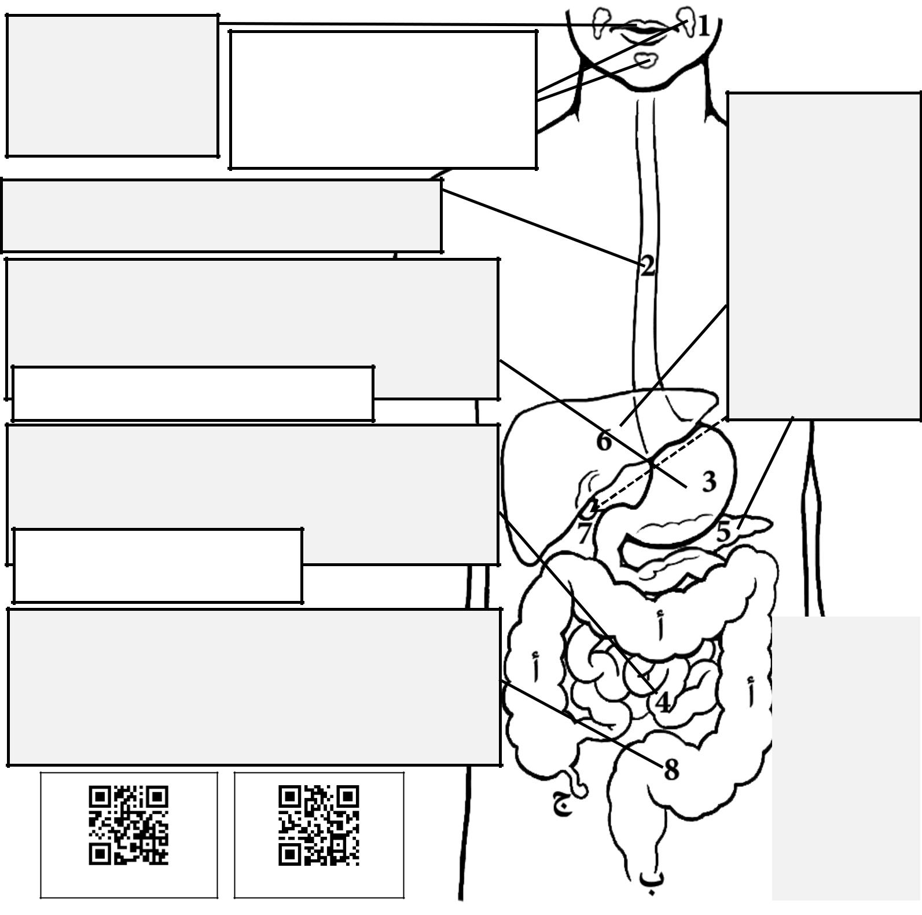

:................... )5 يفرز

هرمونات تتحكم في السكر في الدم.

)6 الكبد: يفرز المادة الصفراء والتي تحلل
................................
........................... )7
................. )المرارة(:

تخزن ما يزيد من المادة الصفراء فيها الى أن تستخدم.

لخص مكونات

الجهاز الهضمي:

................................-1

................................-2

................................-3

................................-4

................................-5

................................-6

................................-7

................................-8

مادة أحياء 2-2 | الموضوع | التغذية
ورقة عمل رقم )12( | االسم
ورقة العمل من تصميم وإعداد أ.فيصل الجمعان @FaisalTheTeacher

ماذا يحدث بعد تناولنا للطعام؟ كيف نستفيد من هذا الغذاء الذي نستهلكه؟ هذا ما سوف نعرفه في درس اليوم، بعدما عرفنا تركيب وطريقة عمل الجهاز الهضمي سنتعلم ماذا يحدث بعد ذلك وكيف تستفيد أجسامنا من هذا الغذاء.
لماذا نتناول الطعام؟
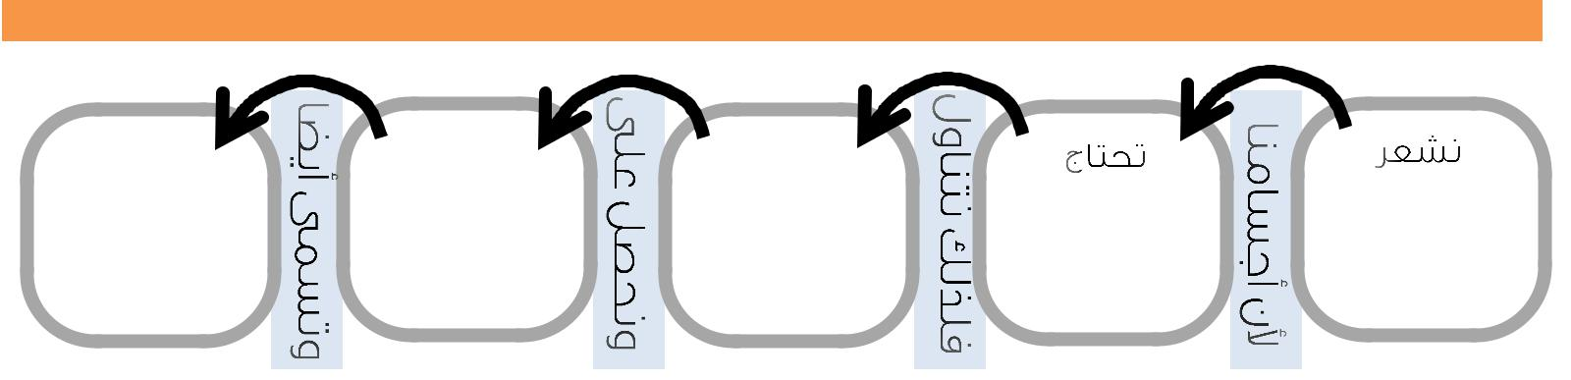

الصفحات 107-101 الشعبة

في نهاية الدرس يجب أن تعرف:

- لماذا نحتاج للغذاء.

- تعريف التغذية.
- ماه السعرات الحرارية.
ي
- ماذا تتحلل له المواد الغذائية المعقدة.

- ماه الفيتامينات واألمالح المعدنية.
ي

....... | ........ | ........
 |  | ........
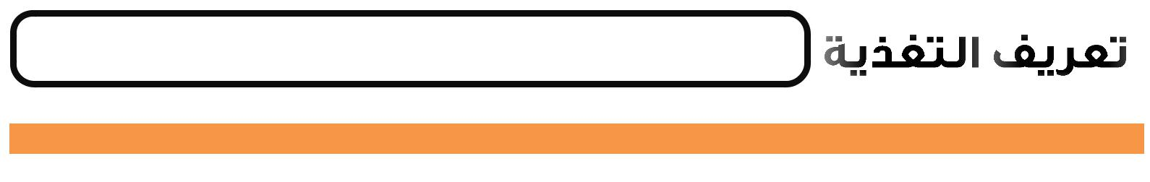

وحدة قياس الطاقة يف الغذاء هي

في رأيك، ماذا يحدث للغذاء إذا لم يتم حرقه بعد تناولنا له في أجسامنا؟ وكيف يؤثر علينا؟

....................................................................................................................................................

 | الجهاز الهضمي يقوم بتحليل المواد الغذائية من مواد معقدة التركيب الكيميائي إلى تركيب بسيط ليسهل على الخلايا الاستفادة منه
المجموعات الغذائية |  |  |  |  |  |  |  |  | تختلف كمية الطاقة في الغذاء على حسب نوع الغذاء
 |  | المواد الغذائية |  |  | في أي عضو تتحلل |  |  | بواسطة أنزيم |  |  |  | تحلل إلى |  |  | مثال عليه
 |  | )الجزئيات كبيرة( |  |  |  |  |  |  |  |  |  | )الجزئيات صغيره(
 |  | الكربوهيدرات |  |  | الفم والأمعاء الدقيقة
 |  | الدهون |  |  | الأمعاء الدقيقة
 |  | البروتينات |  |  | المعدة والأمعاء الدقيقة

الفيتامينات واألمالح المعدنية

الفيتامينات |  | األمالحالمعدنية
تعريفها: .....................................................

....................................................................

....................................................................

....................................................................

....................................................................

مثل.......................................................... /

تعريفها: .....................................................

....................................................................

....................................................................

....................................................................

مثل.......................................................... /

....................................................................

اقرأ الفقرة األولى في صفحة 108 في كتابك ثم سجل تعريف مناسب للهرمونات .
مادة أحياء 2-2 | الموضوع | جهاز الغدد الصم
ورقة عمل رقم )13( | االسم
ورقة العمل من تصميم وإعداد أ.فيصل الجمعان @FaisalTheTeacher

يتم تنظيم وظائف أجسامنا بواسطة جهاز الغدد الذي يكون موزع في مناطق مختلفة في أجسامنا، وينظم العمل بوسطة تراكيب كيميائية خاصة تفرزها هذه الغدد لتؤثر في وظيفة عضو معين في الجسم بتوقفه عن العمل أو زيادة عمله.

ما الهرمونات؟

الصفحات 116-108 الشعبة

في نهاية الدرس يجب أن تعرف:

- تعريف الهرمونات.

- فائدة اهم الهرمونات.

- أنواع الهرمونات وأمثلة عليها.
- ماذا يعن التغذية الراجعة السلبية.
ي
- أهم الغدد الصم وأمثلة عىل الهرمونات ووظائفها.

أنواع الهرمونات | تصنف الهرمونات إلى نوعين من الهرمونات، وهي كالتالي:
 | -1 هرمونات .................................. | )دهنية(:
 | مثل هرمونات .................... | والبروجستيرون )الهرمونات
 | الأنثوية(، وهرمون .............................. | )الهرمون الذكري(.
 | وهذه الهرمونات تستطيع | .............................. من خلال
 | الغشاء الخلوي )البلازمي(.
 | -1 هرمونات غير .................................. | )هرمونات
 | الأحماض الأمينية(:
 | مثل هرمون ........................... | وهرمونات ....................
 | وهذه الهرمونات لا تذوب في الغشاء الخلوي فلذلك
 | لابد أن ترتبط بـ................... | على سطح الخلية لتعمل.
التغذية الراجعة السلبية Negative Feedback
تسعى أجسامنا دائما لحالة | .................. الداخلي، يحدث هذا بواسطة الهرمونات
التي تعتمد على التغذية ................................................ |  | للوصول للاتزان.
فمثلا عندما ترتفع درجة حرارة جسمك يبدأ جسم بإفراز العرق إلى أن يعود
جسم لحالة الاتزان )نقطة ....................... | ( فيتوقف إفراز العرق، ونفس الشيء
يحدث عندما تشعر بالبرد.
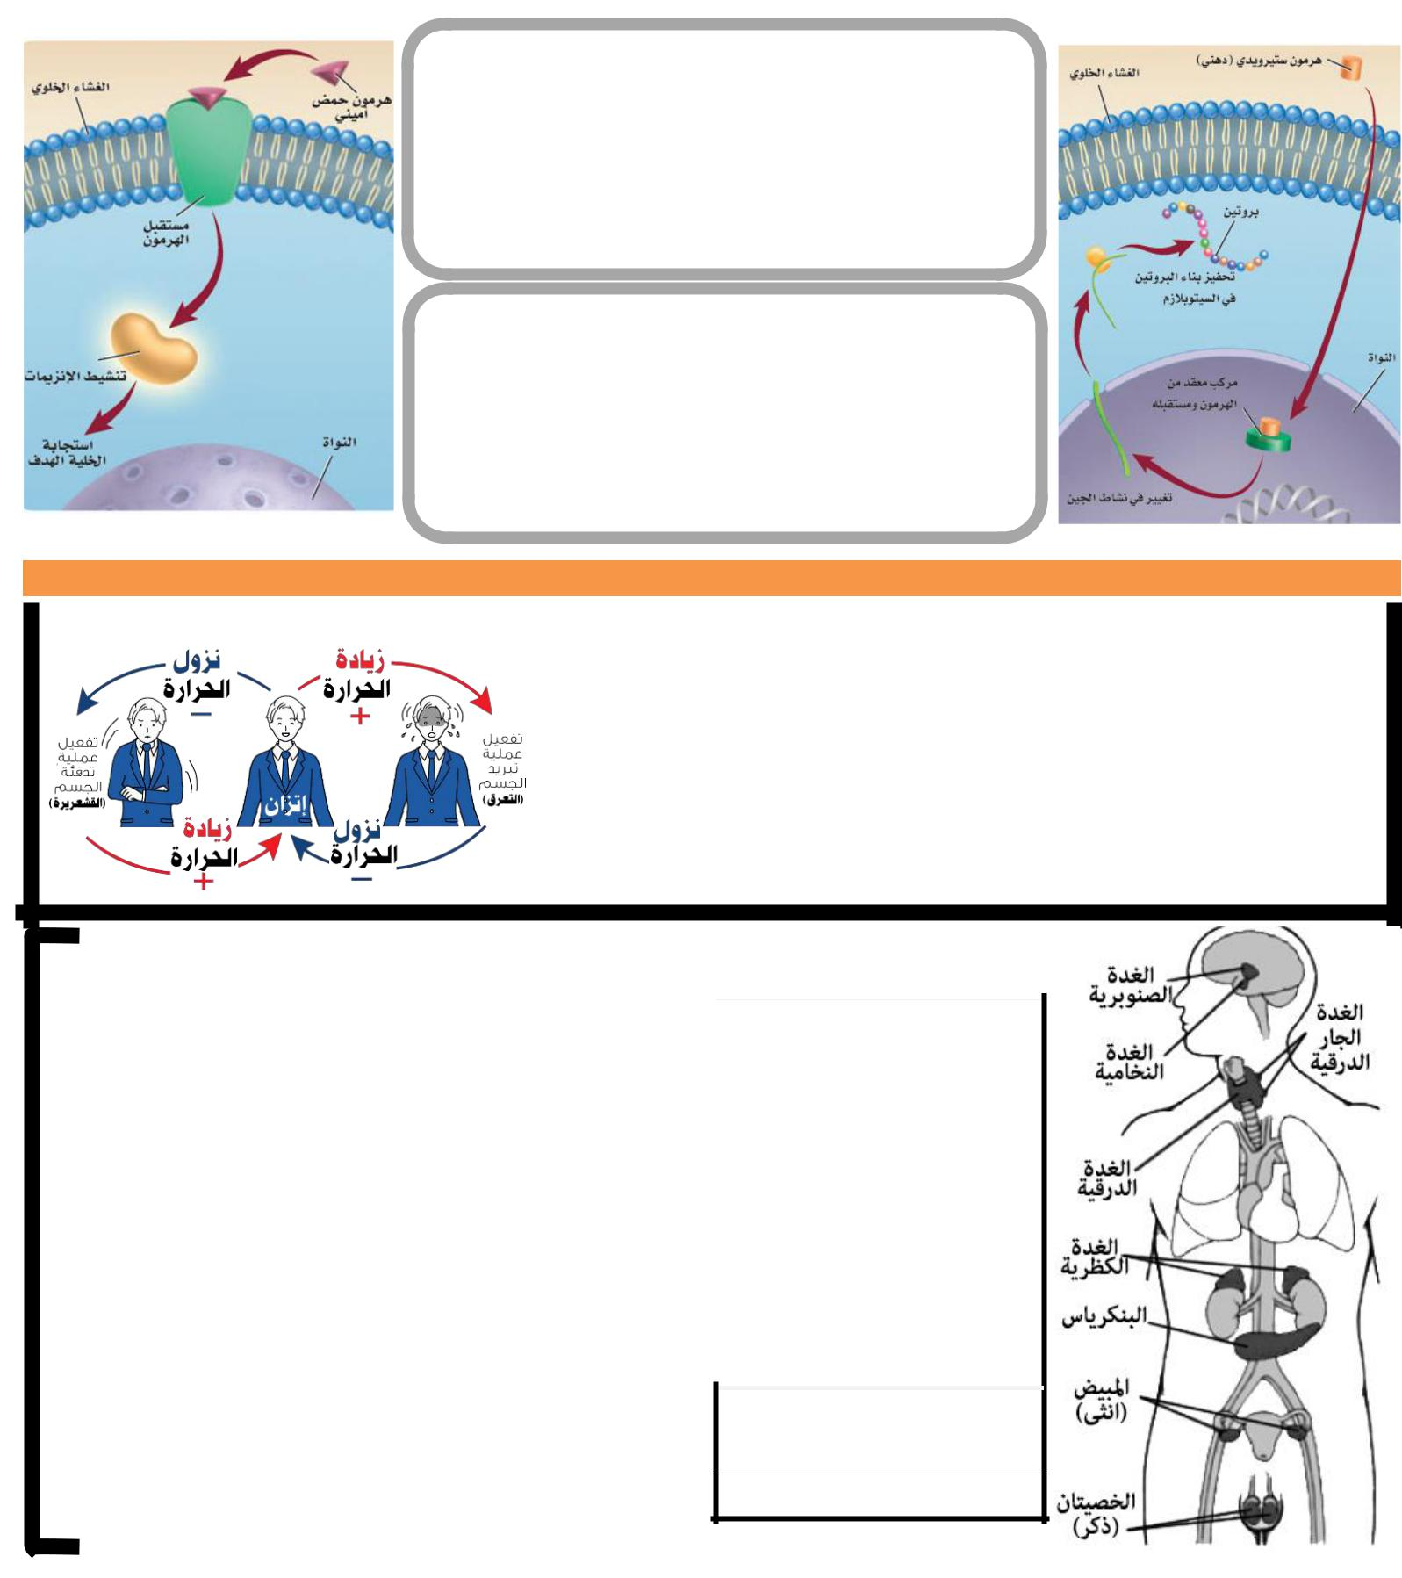
فال تعمل الغدد الصم إال عندما يكون جسمك في حالة غير متزنة.

أهـــــــــــــــــــــــــــــــــــــــــــــــم الهرمونــــــــــــــــــــــــــــــــــــــــــــــــــــــــــــــــــــــات في الجســــــــــــــــــــــــــــــــــــــــــــــــــم
 |  | الغدة النخامية |  |  | الغدة الدرقية |  |  |  | الغدة الدرقية
 |  | هرمون النمو HG |  |  |  |  |  |  | الكالسيتونين CT
 |  |  |  |  | زيادة معدل الأيض
 |  | الغدة الجار درقية |  |  |  |  |  |  | البنكرياس
 |  | الجار درقي PTH |  |  |  |  |  |  | الجلوكاجون
 |  |  |  |  | خفض مستوى السكر
 |  | الكظرية )فوق الكلوية( |  |  | الكظرية )فوق الكلوية( |  |  |  | الكظرية )فوق الكلوية(
 |  | ألدوستيرون |  |  |  |  |  |  | الإبينفرين )الأدرينالين(
 |  |  |  |  | إعادة امتصاص الجلوكوز وتقلل الالتهابات |  |  |  | زيادة ضغط القلب ونبض القلب

منطقة تحت المهاد
علل: تسمى الغدة النخامية سيدة الغدد الصم.
المانع لإدرار البول

مادة أحياء 2-2 | الموضوع
ورقة عمل رقم )14( | االسم
ورقة العمل من تصميم وإعداد أ.فيصل الجمعان @FaisalTheTeacher

الحيوان املنوي خلية

سوطية تتكون من رأس،
ومنطقة وسطى وذيل.

ما هو اإلحليل؟

الإحليل هو ...............

...................................

...................................

...................................

...................................

جهاز التكاثر الذكري | الصفحات |  | 131-130
 |  | الشعبة
 |  | في نهاية الدرس يجب أن تعرف:
 | - تركيب الجهاز التناسل الذكري ووظائفها.
لكي نبدأ في دراسة الجهاز التناسلي |  |  | ي
 | - مسار الحيوانات المنوية من داخل الجسم للخارج.
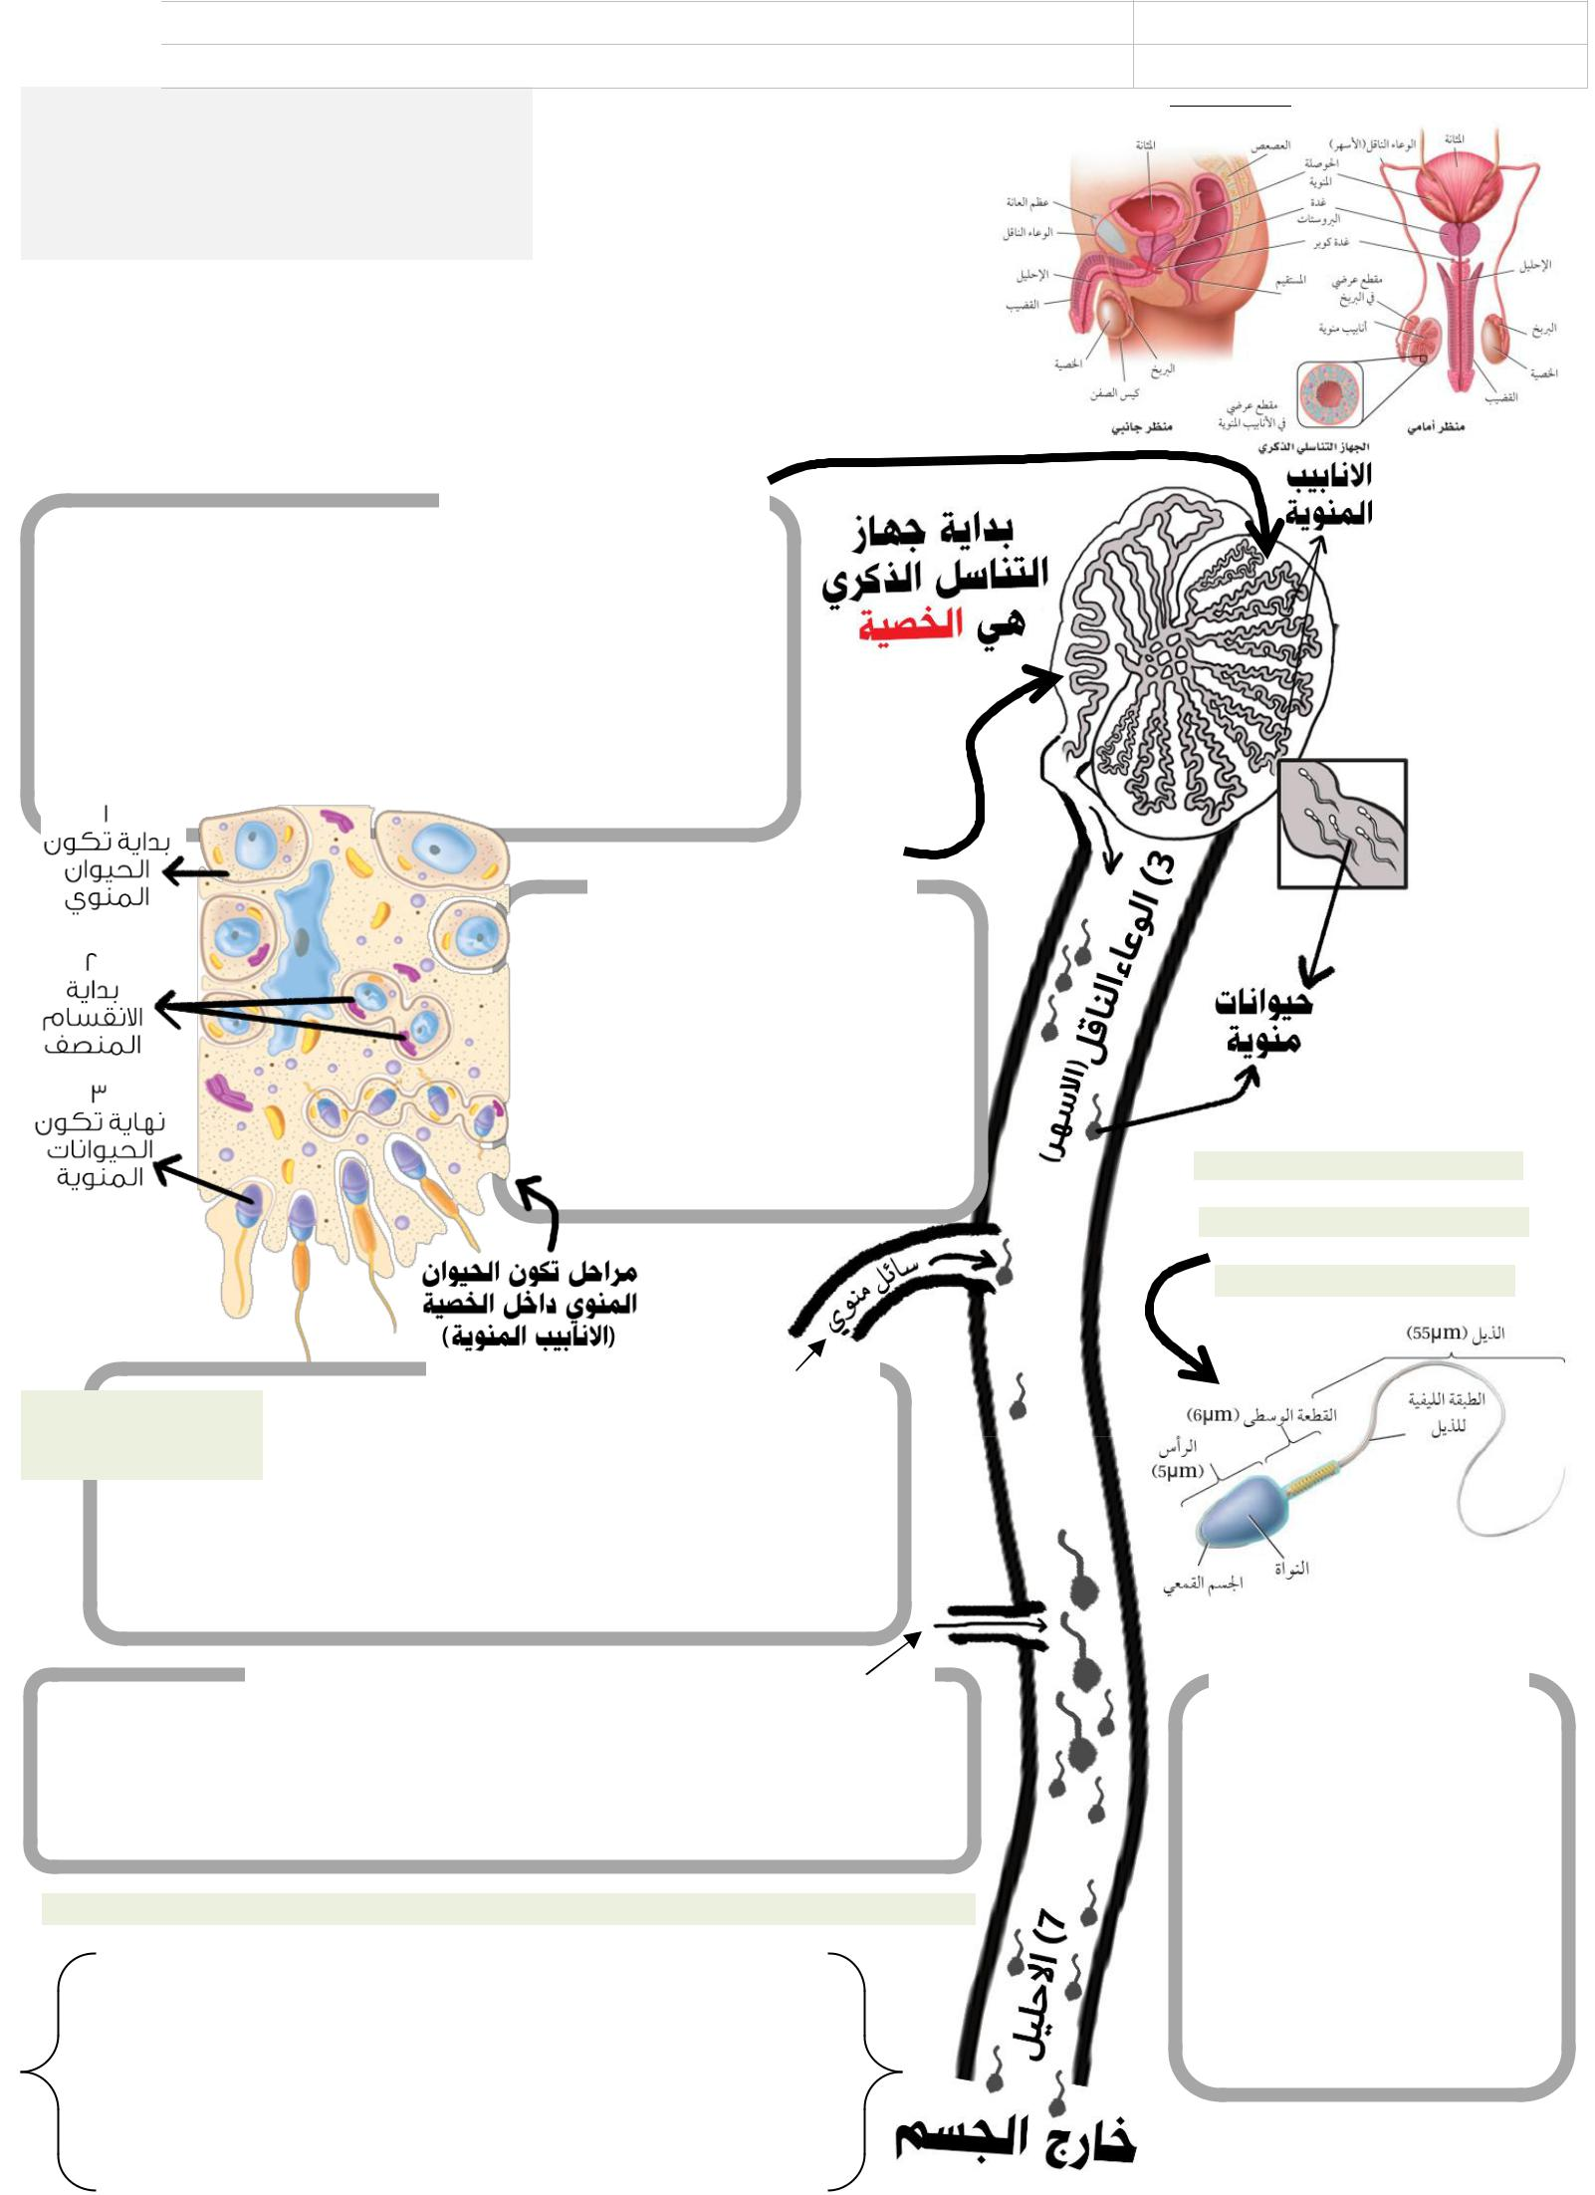
الذكري يجب أن نعرف مكوناته، | - الهرمونات الذكرية وتأثيرها عل الجسم.

شاهد الصورة التالية لنتعرف أكثر على مكوناته ووظائفها. تبدو الصورة معقدة! أليس كذلك؟ سوف نحاول أن نبسط المكونات ووظائفها في المخطط الموجود في الأسفل لكن قبل ذلك حاول أن تتمعن في هذه الصورة وتعرف على كل شيء فيها.
-1 الخصيـــــــــــــــــــة

- هي الغدة التناسلية .......................... توجد في كيس

يسمى .......................... خارج الجسم )علل(.

- دخلها الأنابيب منوية تقوم بإنتاج .................................

- تنتــــــــــــــج الخصية أيضا الهرمـــــــــــــــــون الذكري وهو

...............................................

- 2 البربـــــــــــــــــــــــــــــــــــــــــــخ

)1 يتم ............... الحيوانات

المنوية فيه.

)2 يتم ........................ نمو

ونضح الحيوانات فيه.

 | - 4 الحوصلة املنوية |  |  | سكريات وبروتين
 | يضيف السائل المنوي للحيوانات منوية. |  |  | واإلنزيمات
 | ما هي فائدة السائل المنوي:
 | هو عبارة عن مواد تساعد الحيوانات المنوية ......................
..................................................................................................
 | - 5 غدة البروستاتا -6 غدة كوبر
......................تفرزمحلول |  | يضاف للسائل المنوي لمعادل

حمضية البيئة الحمضية الموجودة في جسم الأنثى.

هل تستطيع كتابة مسار الحيوان المنوي من أول تكونه إلى

أن يخرج من الجسم؟

................. -1 | -2 | .............................. -3 .................
-4 ................. | .................................. | ................. -5
...................... -6 |  | ......................... -7

ما هو تأثير هرمون التستوستيرون على الجسم عند الذكور؟ وماذا تسمى هذه المرحلة؟

..........................................................................................................................................................................................

مادة أحياء 2-2 | الموضوع | جهاز التكاثر األنثوي | الصفحات | 135-132
ورقة عمل رقم )15( | االسم |  | الشعبة

ورقة العمل من تصميم وإعداد أ.فيصل الجمعان @FaisalTheTeacher

يتخصص الجهاز التناسلي الأنثوي في إنتاج البويضات، كما يوفر بيئة مناسبة لإخصاب البويضة ونمو الجنين أثناء فترة الحمل وإلى أن تتم عملية الولادة.

تركيب الجهاز التناسلي األنثوي في اإلنسان

في نهاية الدرس يجب أن تعرف:

- تركيب الجهاز التكاثري األنثوي ووظائفها.

- الهرمونات األنثوية ووظائفها.

- انتتاج الخاليا البيضية األلوية.

- تعريف دورة الحيض.

- أطوار دورة الحيض وماذا يحدث فيها.
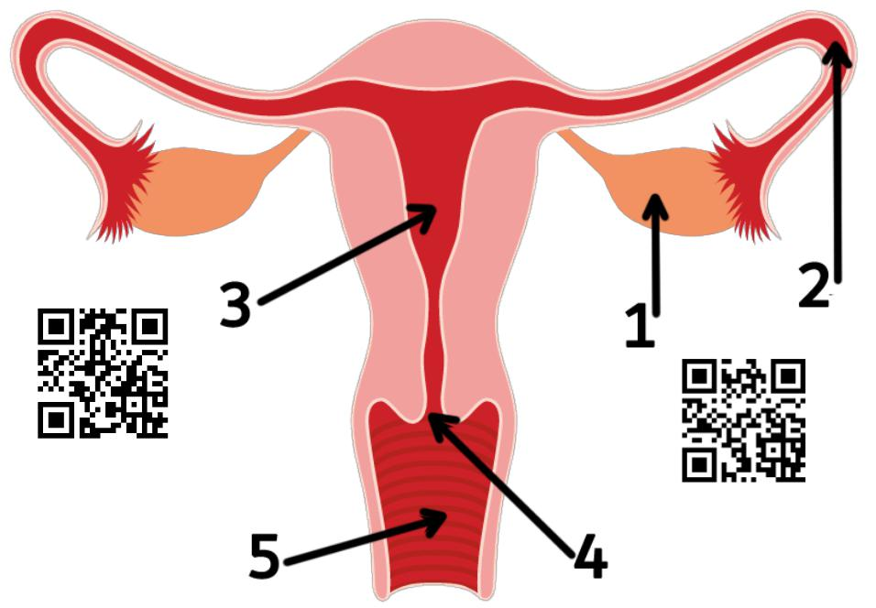

)1 |  |  |  | ........................... |  | : وهو الغدة التناسلي
 | الأنثوية في الجسم وتقوم بإنتاج بويضة واحد كل
 | شهر )كل 28 يوم(.
)2 |  |  |  | .......................... |  | .......... |  | .: هو أنبوب تدخل
 | فيه البويضة ليتم تخصيبه ويتصل بالرحم.
)3 |  |  |  | ........................... | :.... |  | عضو عضلي يشبه
 | الكيس ينمو فيه الجنين أثناء فترة الحمل.
 | )4 عنق ........................... |  |  |  |  |  |  | .: وهو بداية الرحم
 | يفتح وقت الولادة. |  |  |  |  |  |  |  |  |  |  |  | فيديو شرح مراحل
)5 |  |  |  | ........................... |  | .....: هو العضو التكاثري
 |  |  |  |  |  |  |  |  | نموذج 3D للجهاز |  |  |  | إنتاج البويضة في
 | للأنثى ويفتح لخارج الجسم ويستقبل الحيوانات |  |  |  |  |  |  |  | التناسلي الأنثوي |  |  |  | المبيض
 | المنوية القادمة من الذكر.
 |  |  |  | خاليا البويضة والهرمونات األنثوية
 |  |  | الإناث يولدون وفي داخل المبيض توجد كل البيوض التي سوف تستخدمها في
 |  |  | حياتها ولكنها لا تكون ناضجه بل تكون في مرحلة تسمى الخلايا |  |  |  |  |  |  | ...................................
 |  |  | الغدة النخامية والتي توجد في الدماغ تنتج هرمونات ) …….. و)……… لتبدأ مرحلة
 |  |  | البلوغ في الجسم وتحفز الغدة الجنسية )الخصية في الذكر والمبيض في الأنثى(
 |  |  | على إنتاج الهرمونات الجنسية والخلايا الجنسية في الذكر والأنثى.
 |  |  | مع بداية مرحلة البلوغ يبدأ إنتاج الهرمونات الأنثوية ....................... |  |  |  |  |  |  | و......... | ................. وهي الهرمونات التي ينتجها
 |  |  | المبيض والتي تحث على إنتاج البيض من المبيض. فيبدأ المبيض في إنتاج بويضة واحده فقط كل شهر.
 |  |  |  | دورة الحيض |  |  |  |  |  |  | ..........مدتها | يوم
 |  | هي مجموعة
 |  |  | اسم الطور |  |  | عدد الأيام |  | ماذا يحدث للبويضة |  |  | اهم ما يحدث |  | فيديو شرح
 |  |  | طور تدفق |  |  |  |  |  |  |  |  |  | مراحل دورة
 |  |  |  |  |  |  |  |  |  |  |  |  | الحيض
 |  |  |  | الطمث
 |  |  |  | طور
 |  |  | الحوصلة
 |  |  |  | طور
 |  |  |  | الجسم
 |  |  |  | الأصفر
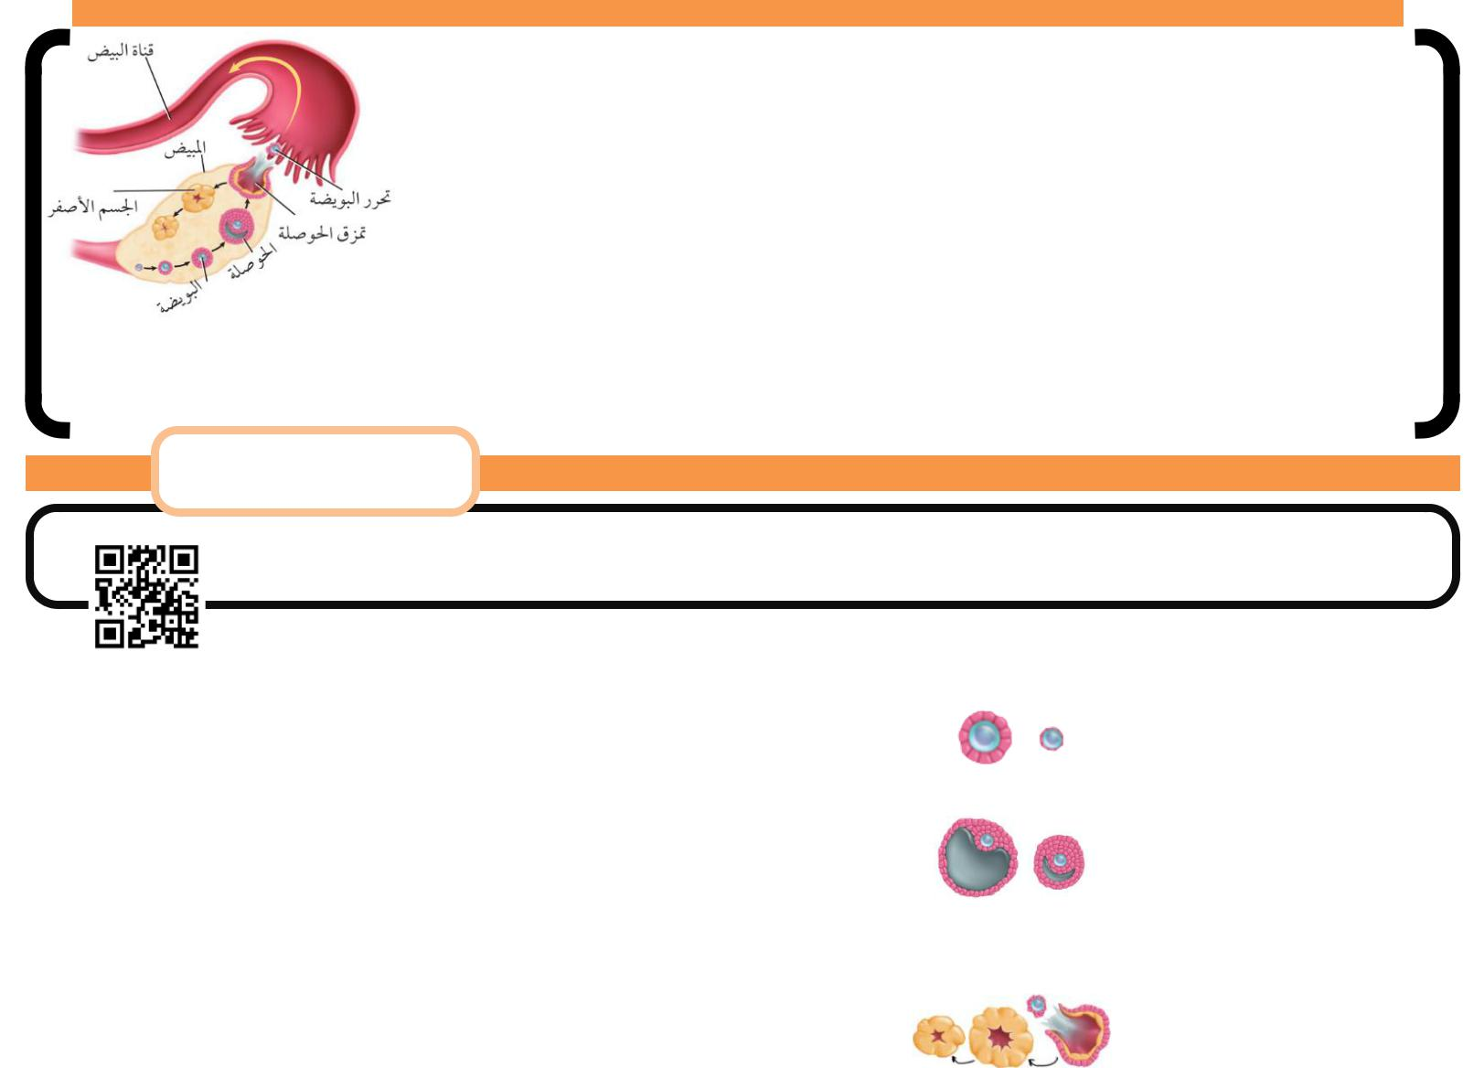

مادة أحياء 2-2 | الموضوع |  | نشاط تكوين الخاليا الجنسية
ورقة عمل رقم )16( | االسم
ورقة العمل من تصميم وإعداد أ.فيصل الجمعان @FaisalTheTeacher
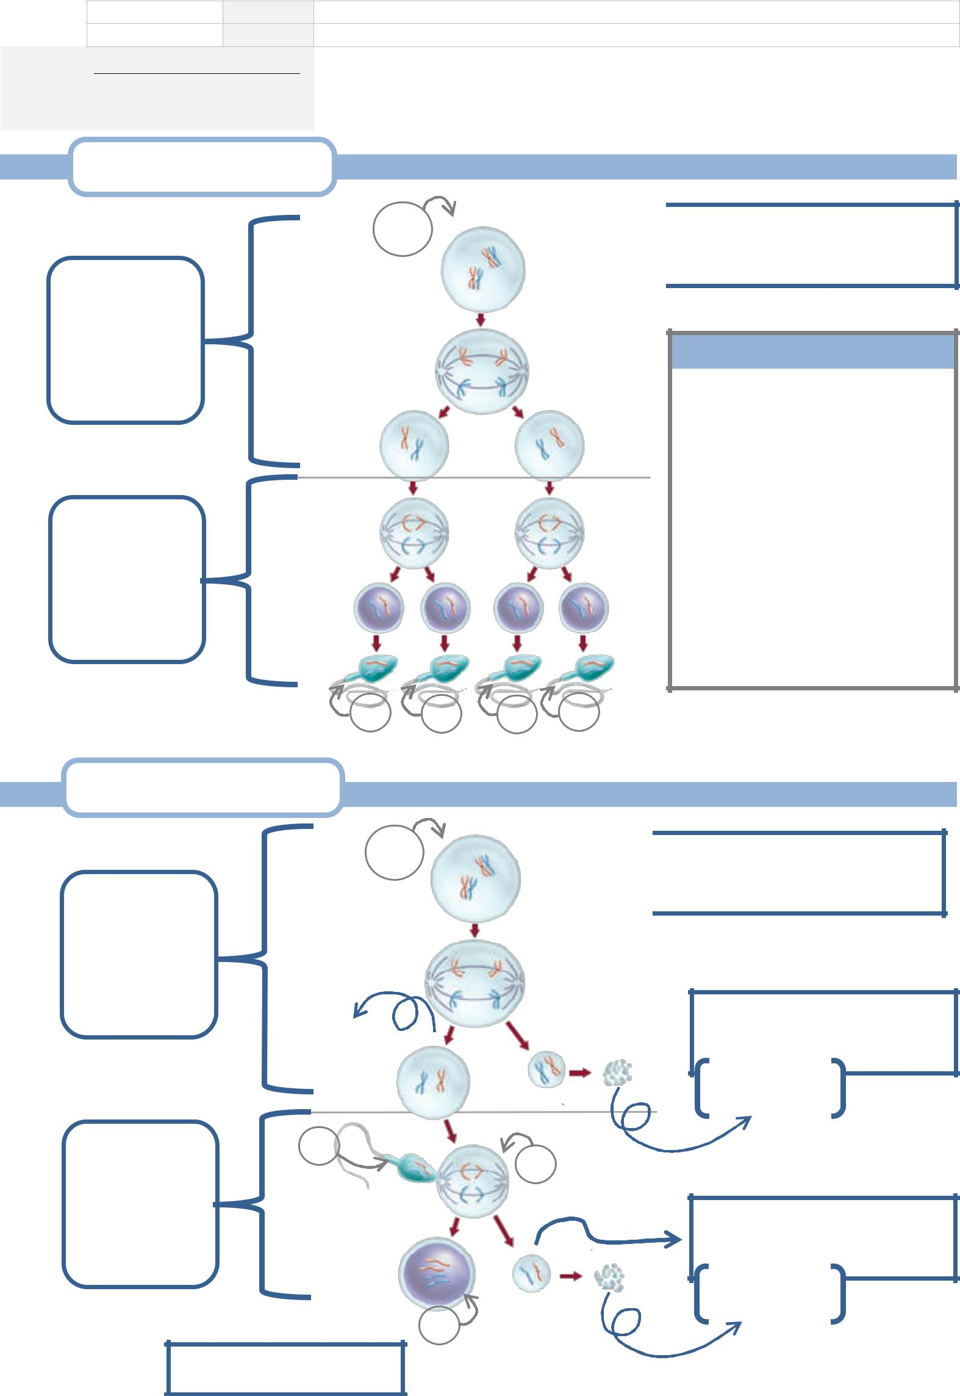
في هذا النشاط سوف نتعلم كيفية تكون الخلايا الجنسية في جسم الإنسان ذكر كان أو أنثى. العملية التي بسببها يستمر الجنس البشري بخلافة الأرض بمشيئة هللا.

الصفحات 133 الشعبة

في نهاية الدرس يجب أن تعرف:
- ما ه الخاليا الجنسية األولية والجسم القطب.
ي ي
- كيف تتكون الحيوانات المنوية والبويضات.

تكوين الحيوانات المنوية في الخصية

خلايا .......................... 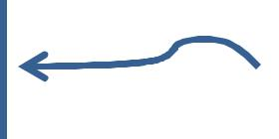

هل تعرف ما معنى االنقسام املنصف؟

.....................................................

.....................................................

.....................................................

.....................................................

.....................................................

.....................................................

.....................................................

.....................................................

.....................................................

كروموسوم كروموسوم

تكوين البويضـــــــــــــــــــــــــــات في املبيض

خلايا .......................... 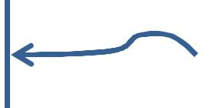

جسم ....................... 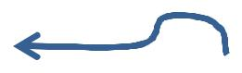

يتحلل

كروموسوم

جسم .......................

.............

ينتج ...... حيوانات منوية

كروموسوم

الانقسام

المنصف

................

الانقسام

المنصف

................

كروموسوم كروموسوم

تنتج بويضة ............ فقط

كروموسوم

الانقسام

المنصف

................

إباضة

كروموسوم | الانقسام
حيوان منوي | المنصف
 | ................

الولادة قبل

الإخصاب( )بعد البلوغ بعد

كروموسوم
................ )زيجوت(

مادة أحياء 2-2 | الموضوع | مراحل نمو الجنين قبل الوالدة
ورقة عمل رقم )17( | االسم
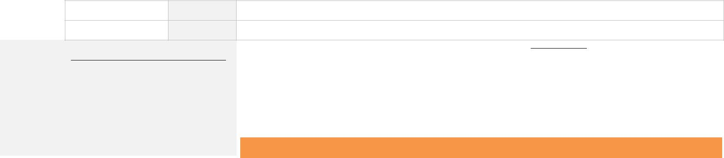
ورقة العمل من تصميم وإعداد أ.فيصل الجمعان @FaisalTheTeacher

بعد معرفتنا لجهاز التكاثر الذكري والأنثوي وتعرفنا على معنى دورة الحيض والتي تحدث فيها عملية الإباضة )وهي خروج البويضة من المبيض إلى قناة البيض(، فماذا يحدث بعد ذلك؟ ماذا يحدث بعد وصول الحيوانات المنوية إلى البويضة في قناة البيض؟ هذا ما سوف نعرفه في هذا الدرس منذو الإخصاب إلى ولادة الجنين في حضن امه.

المراحل األولى لنمو الجنين
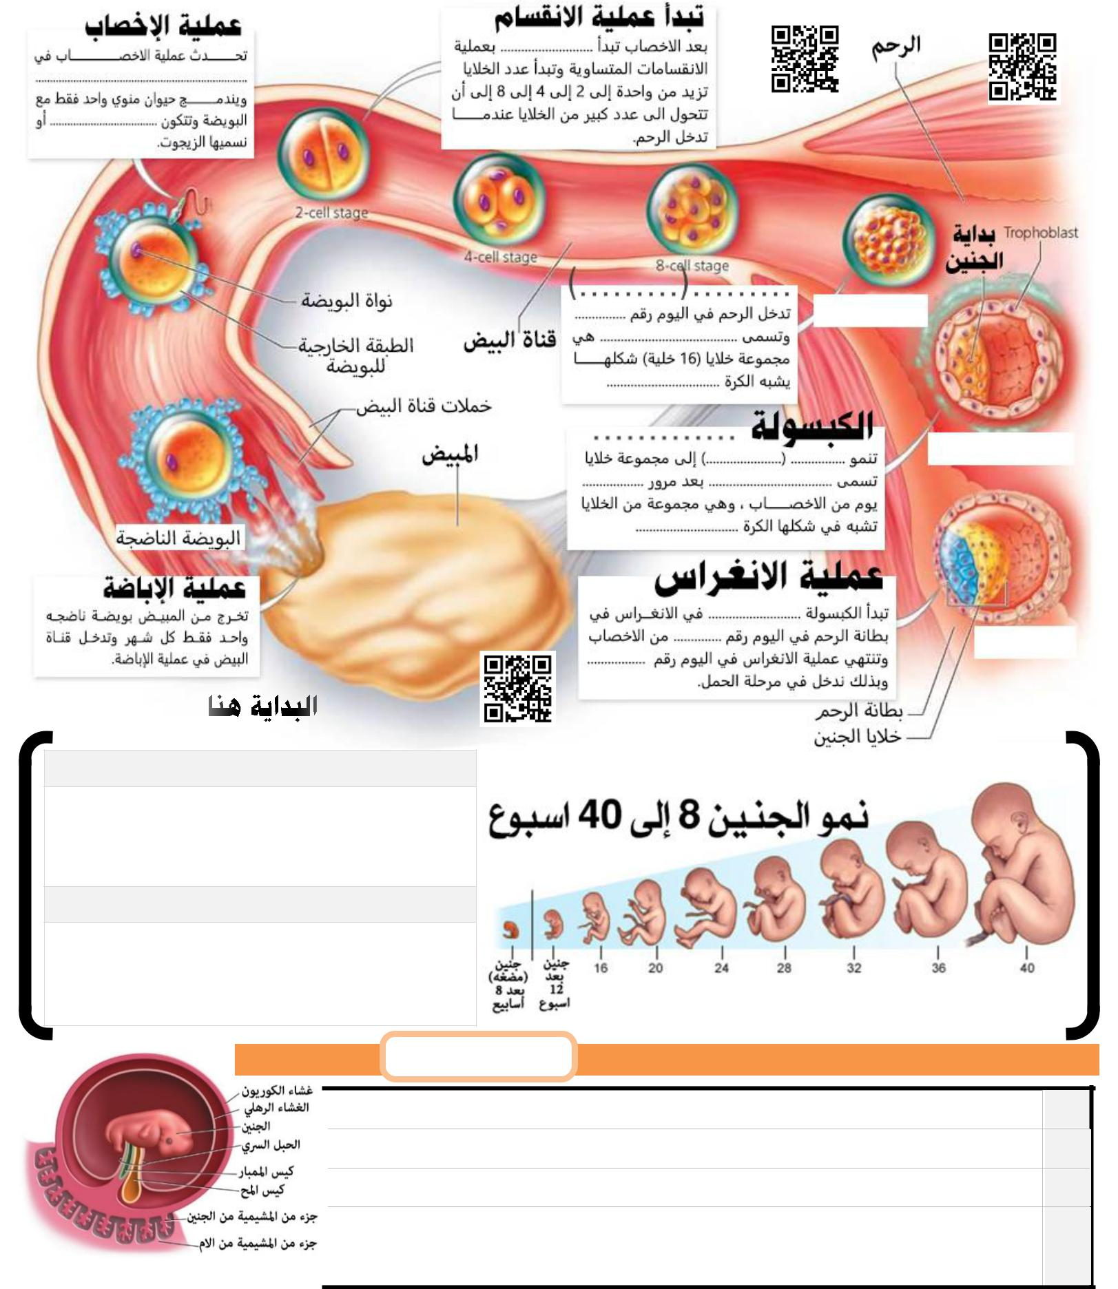

الصفحات 143-136 الشعبة

في نهاية الدرس يجب أن تعرف:

- ما هو اإلخصاب؟
- أين يحدث اإلخصاب ف اإلنسان؟
ي
- مراحل نمو الالقحة.
- األغشية الت تحيط بالجني ف الرحم.
  - ي
- مراحل تكوين الجني ف مرحلة الحمل.
ي

نمو الجنين بعد
فيديو عملية
الاخصاب
الاخصاب

شاهد هذه الصورة ملونة

علل/ نحتاج عدد كبير من الحيوانات املنوية إلتمام اإلخصاب.

ماذا تفرز الحيوانات املنوية على البويضة من الجسم القمعي؟

األغشية الجنينية تحيط بالجنين في فترة نموه عددها 4 أغشية

- غشاء

2 كيس

3 كيس

- الغشاء

المشيمية

The Placenta

 | يوجد خارج الغشاء |  | ويساعد في تكوين
 |  | ................. |  | ........................
 | يساهم في تكوين | ........................ | فيما بعد.
 | أول موقع يكون .............................................................. |  |  | للجنين.
 | طبقة رقيقة تشكل كيس يحيط بالجنين، داخلها سائل يحمي الجنين
 | من الصدمات ويعزل الجنين عن الأم يسمى .....................................
وهو عضو يوفر ................... |  | و............................ |  | للجنين ويخلصه من الفضلات وله سطحان الأول
من الجنين والثاني من الأم، يتكون من الغشاء |  |  |  | ............................. | وكيس ...........................

مادة أحياء 2-2 | الموضوع |  | المراحل الثالث لتكوين الجنين | الصفحات | 143-140
ورقة عمل رقم )18( | االسم |  |  | الشعبة
ورقة العمل من تصميم وإعداد أ.فيصل الجمعان @FaisalTheTeacher

المراحل الثالث لتكون الجنين تمتد مدة حمل اإلنسان إلى ......... يوم تقسم إلى ..... مراحل

اقرأ مع زملاءك كتابك المدرسي صفحة 140 إلى صفحة 141، ثم حاول تلخيص أهم الأحداث التي يمر فيها الجنين أثناء فترة الحمل وهو في رحم أمه، لا تنس أن تتأمل في عظمة الخالق سبحانه وتعالى في حسن خلق الإنسان.

مرحلة الشهور الثالث األولى
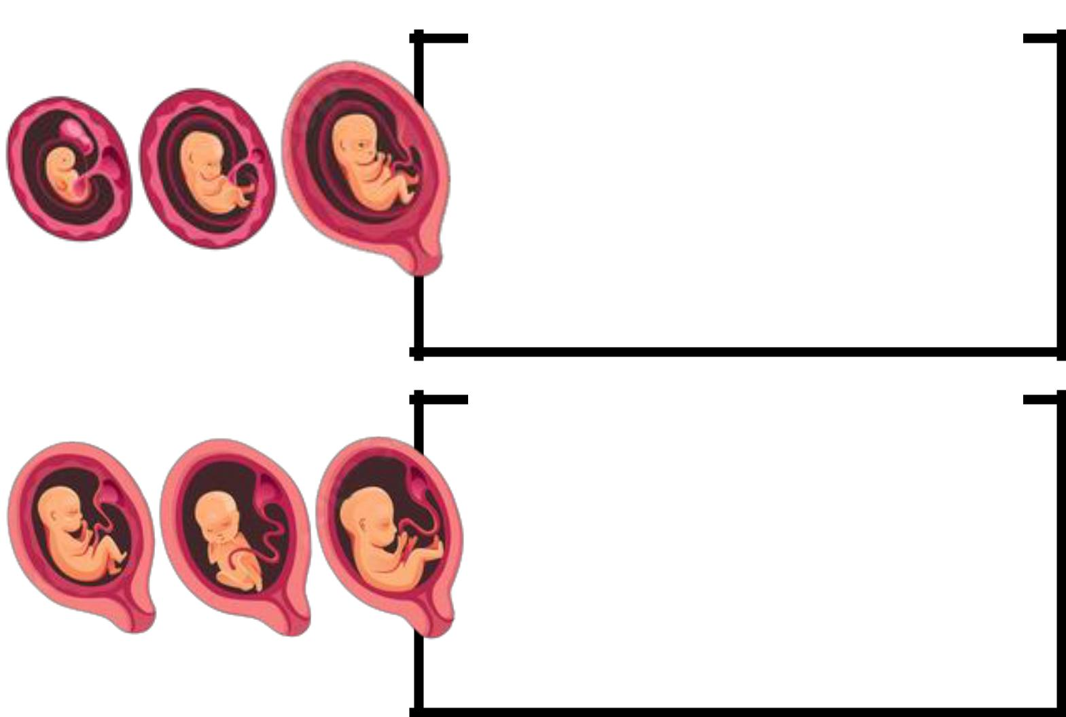

مرحلة الشهور الثالث الثانية
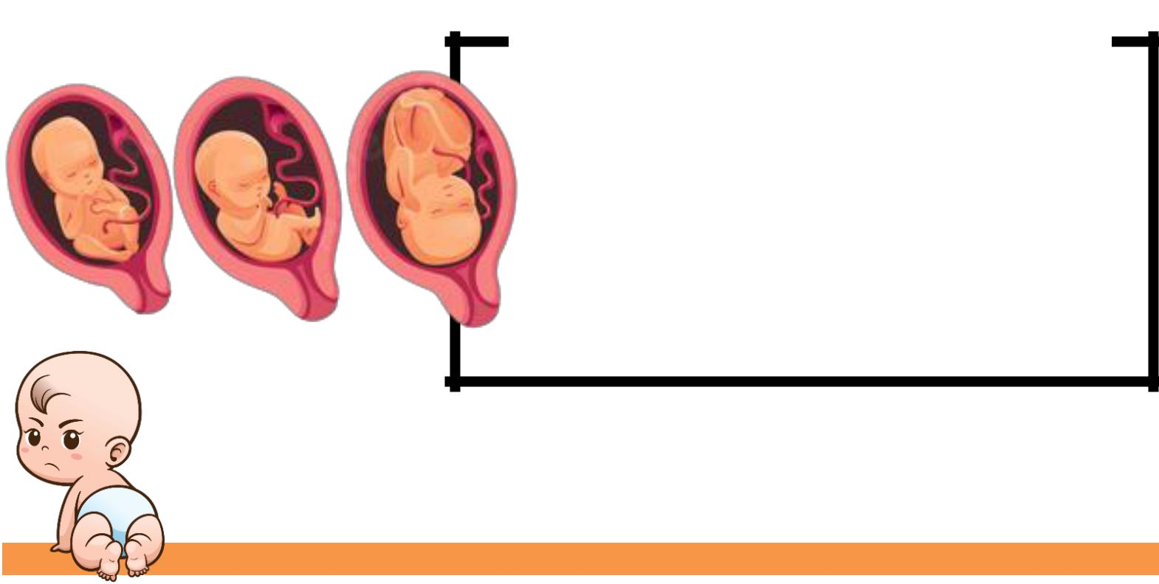

مرحلة الشهور الثالث الثالثة

تشخيص االختالالت
عند الجنين

......................................................................... -1

........................................................................ -2

مادة أحياء 2-2 | الموضوع |  | مراجعة مصطلحات جهاز التكاثر
ورقة عمل رقم )19( | االسم
ورقة العمل من تصميم وإعداد أ.فيصل الجمعان @FaisalTheTeacher

في هذه الورقة سوف نراجع المصطلحات الخاصة بجهاز التكاثر في الإنسان. أمامك شبكة فارغ مع أرقام صغيره في بعض الخانات. هذه الشبكة تسمى لعبة الكلمات المتقاطعة. في اسقلها سوف تجد تلميحات لهذه المصطلحات، بعضها عامودي والأخر أفقي. اقرأ التلميح وحاول معرفة المصطلح المناسب -بدون الرجوع للكتاب- واكتبه في المكان المناسب. بالتوفيق.

١ |  | ٢

٤

٥

٧

٨

٩ | ١٠

١٢

١٣

الصفحات 143-130 الشعبة

في نهاية الدرس يجب أن تعرف:
- معان ومفاهيم المصطلحات المتعلقة بالجهاز
ي
التكاثري ف جسم اإلنسان الذي درسناه ف الدرس
ي ي

السابق وتعرفنا عىل طريقة عمله ومكوناته.

٣

٦

١١

 | عامودي |  | أفقي
-1 ه مصانع الحيوانات المنوية ف داخل الخصية. |  |  | -1 األنبوب الرئيس والذي تمر فيه الحيوانات المنوية اىل أن تخرج من
ي | ي
-2 الغدة التناسلية األنثوية وتنتجه البويضة شهريا. |  |  | الجسم.
-3 عضو التناسل األنثوي، يستقبل الحيوانات المنوية. |  |  | -7 أنبوب موجود داخل القضيب ينقل البول والحيوانات المنوية.
 | ر |  | -9 مسؤوله عن انتتاج السائل المنوي ف جسم الذكر.
-4 بداية الرحم ويغلق إذاكان األنث ف فتة حمل.
 | ي |  | ي
-5 مواد غذائية تساعد الحيوانات المنوية عىل البقاء حية. |  |  | -12 غدة ف الذكر تساعد عن معادلة الرقم الهيدروجيث للحيوانات
 |  |  | ي | ي
-6 غدة تساعد عىل تكوين بيئة مناسبة للحيوانات المنوية ف |  |  | المنوية.
 | ي
جسم األنث. |  |  | -13 االسم الثان للوعاء الناقل.
 |  |  | ي
-8 الغدة التناسلية الذكرية.
-10 مخزن للحيوانات المنوية اىل حي الحاجة لها.
-11 عضو عضىل يحم الجني ويغذيه اىل أن يكتمل نموه.
ي | ي

 |  |  | مادة أحياء 2-2 |  |  |  |  | الموضوع |  |  |  |  |  |  |  |  |  | جهاز المناعة |  |  |  |  | الصفحات | 162-154
 |  | ورقة عمل رقم )20( |  |  |  |  |  |  | االسم |  |  |  |  |  |  |  |  |  |  |  |  |  | الشعبة
 | ورقة العمل من تصميم وإعداد أ.فيصل الجمعان @FaisalTheTeacher |  |  |  |  |  |  |  |  |  |  |  |  |  |  |  |  |  |  |  |  |  | في نهاية الدرس يجب أن تعرف:
 |  | جهاز المناعة هو المسؤول عن الدفاع عن الجسم من مسببات المرض. وهو يتكون من
 |  |  |  |  |  |  |  |  |  |  |  |  |  |  |  |  |  |  |  |  |  |  | - أنوع المناعة ف الجسم.
 |  | عدة أنوع من الخلايا والأنسجة والأعضاء الموجودة في جسمك. وينقسم إلى : |  |  |  |  |  |  |  |  |  |  |  |  |  |  |  |  |  |  |  |  |  | ي
 |  |  |  |  |  |  |  |  |  |  |  |  |  |  |  |  |  |  |  |  |  |  | - معن المناعة المتخصص وغير المتخصصة.
 |  |  | 1 |  |  |  |  |  |  |  |  |  |  |  |  | هي مناعة |  | ......... | نوع محدد من مسببات المرض . |  |  |  | - أنوع المناعة المتخصصة وامثله عليها.
 |  |  |  |  |  |  |  |  |  |  |  |  |  |  |  |  |  |  |  |  |  |  | - أنواع الخاليا التابعة للمناعة المتخصصة.
 |  |  |  |  |  |  |  |  |  |  |  |  |  |  |  |  |  |  |  |  |  |  | ر
 |  |  | 2 |  |  |  |  |  |  |  |  |  |  |  |  | هي مناعة |  | ......... | نوع محدد من مسببات المرض . |  |  |  | - شح طريقة عمل المناعة النوعية.
 |  |  | 1 |  |  | - المناعة غير |  |  |  |  |  |  |  |  | المتخصصة )العامة( |  |  |  |  |  |  |  |  |  |  | المناعة غير
 |  |  |  |  |  |  |  |  |  |  |  |  |  |  |  |  |  |  |  |  |  |  |  |  |  | فيديو يشرح
 |  |  |  |  |  | هي ممكن تكون أنسجة وخلايا وأعضاء تحمي جسمك من أي مسبب مرض يحاول أن يضر بك |  |  |  |  |  |  |  |  |  |  |  |  |  |  |  |  |  |  |  | المتخصصة
 |  |  |  |  | أنـــــــــــــواع المنـــاعة غير
 |  |  |  |  |  |  |  |  |  |  | 1 |  |  |  |  |  |  |  | يمنع أي شيء غريب يدخل لجسمك فهو خط |  |  |  |  |  |  |  |  | للجسم.
 |  |  |  |  | المتخصصة )العـــــــامة( |  |  |  |  |  |  |  |  | .................................. |  |  |  | . |  |  |  |  |  | .................................
 |  |  |  |  |  |  |  |  |  |  |  |  |  | الحواجز |  |  |  |  | مثل .................. | والدموع والإفرازات ...................... |  |  |  | وحمض المعدة ………..
 |  |  |  |  | كثيرة، في عضو أو خليه |  |  |  |  |  | 2
 |  |  |  |  | أو نسيج في جسمــــــــك
 |  |  |  |  |  |  |  |  |  |  | 3 |  |  | خلايا الجهاز المناعي |  |  |  |  | مثل أ( الخلايا ................ | ب( الخلايا |  |  |  | الكبيرة ج( الخلايا
 |  |  |  |  | يمنع تعرض للضـــــــــــرر
 |  |  |  |  | يعتبر من المنــــــاعة غير |  |  |  |  |  | 4 |  |  | .......................... |  |  | ......... |  | بروتين تفرزه الخلايا المصابة بمرض لتحذير الخلايا .............................. |  |  |  |  |  |  |  |  | لها
 |  |  |  |  | المتخصصة، بعضها ما
 |  |  |  |  |  |  |  |  |  |  | 5 |  |  | الاستجابة |  |  |  |  | ............... خلايا الدم البيضاء في المنطقة المصابة بشكل كبير للدفاع عنه
 |  |  |  |  | يلي:
 |  |  | -2 المناعة |  |  |  |  |  |  |  |  |  | المتخصصة |  |  |  |  |  | )النوعية (
 |  |  |  |  |  |  |  |  |  |  |  |  |  |  |  |  |  |  |  |  |  |  |  |  |  | فيديو يشرح
 |  | هي ممكن تكون أنسجة وخلايا وأعضاء تحمي جسمك من مسبب مرض محدده بأن تبحث عن أجسام مضادة لأي مسبب مرض يدخل الجسم |  |  |  |  |  |  |  |  |  |  |  |  |  |  |  |  |  |  |  |  |  |  |  | المناعة
 |  |  |  |  |  |  |  |  |  |  |  |  |  |  |  |  |  |  |  |  |  |  |  |  |  | المتخصصة
 |  |  |  |  |  | الخاليا الليمفية |  |  | ................................هيأنواعمنخلاياالدم |  |  |  |  |  |  |  |  |  | ولها أنواع كثيره وتوجد بكثرة في أنحاء
 |  |  |  |  |  |  |  |  | الجسم مثل: العقد الليمفية و................................... |  |  |  |  |  |  |  |  |  | والطحال .
 |  |  |  |  | أنواع الخاليا الليمفية:
 |  |  |  |  |  | الخاليا البائية )البالزمية( |  |  | هي خلايا ليمفية تعتبر مصانع ......................................................... |  |  |  |  |  |  |  |  |  |  | في الجسم.
 |  |  |  |  |  | الخاليا التائية املساعدة |  |  | هي خلايا ليمفية، تنشط الخلايا ........................... |  |  |  |  |  |  |  |  |  | على إنتاج الأجسام .........................
 |  |  |  |  |  | الخاليا التائية القاتلة |  |  | هي خلايا ليمفية، وهي ............................................................................... |  |  |  |  |  |  |  |  |  |  | في الجسم.
 |  |  |  |  |  | الخاليا البائية الذاكرة |  |  | ..............................................هيخلاياليمفية،تبقىفيالجسمبعدتدمير
 |  |  |  |  |  |  |  |  | عاد .............................................. |  |  |  |  |  |  |  |  | من جديد لتدمره مره آخرى.
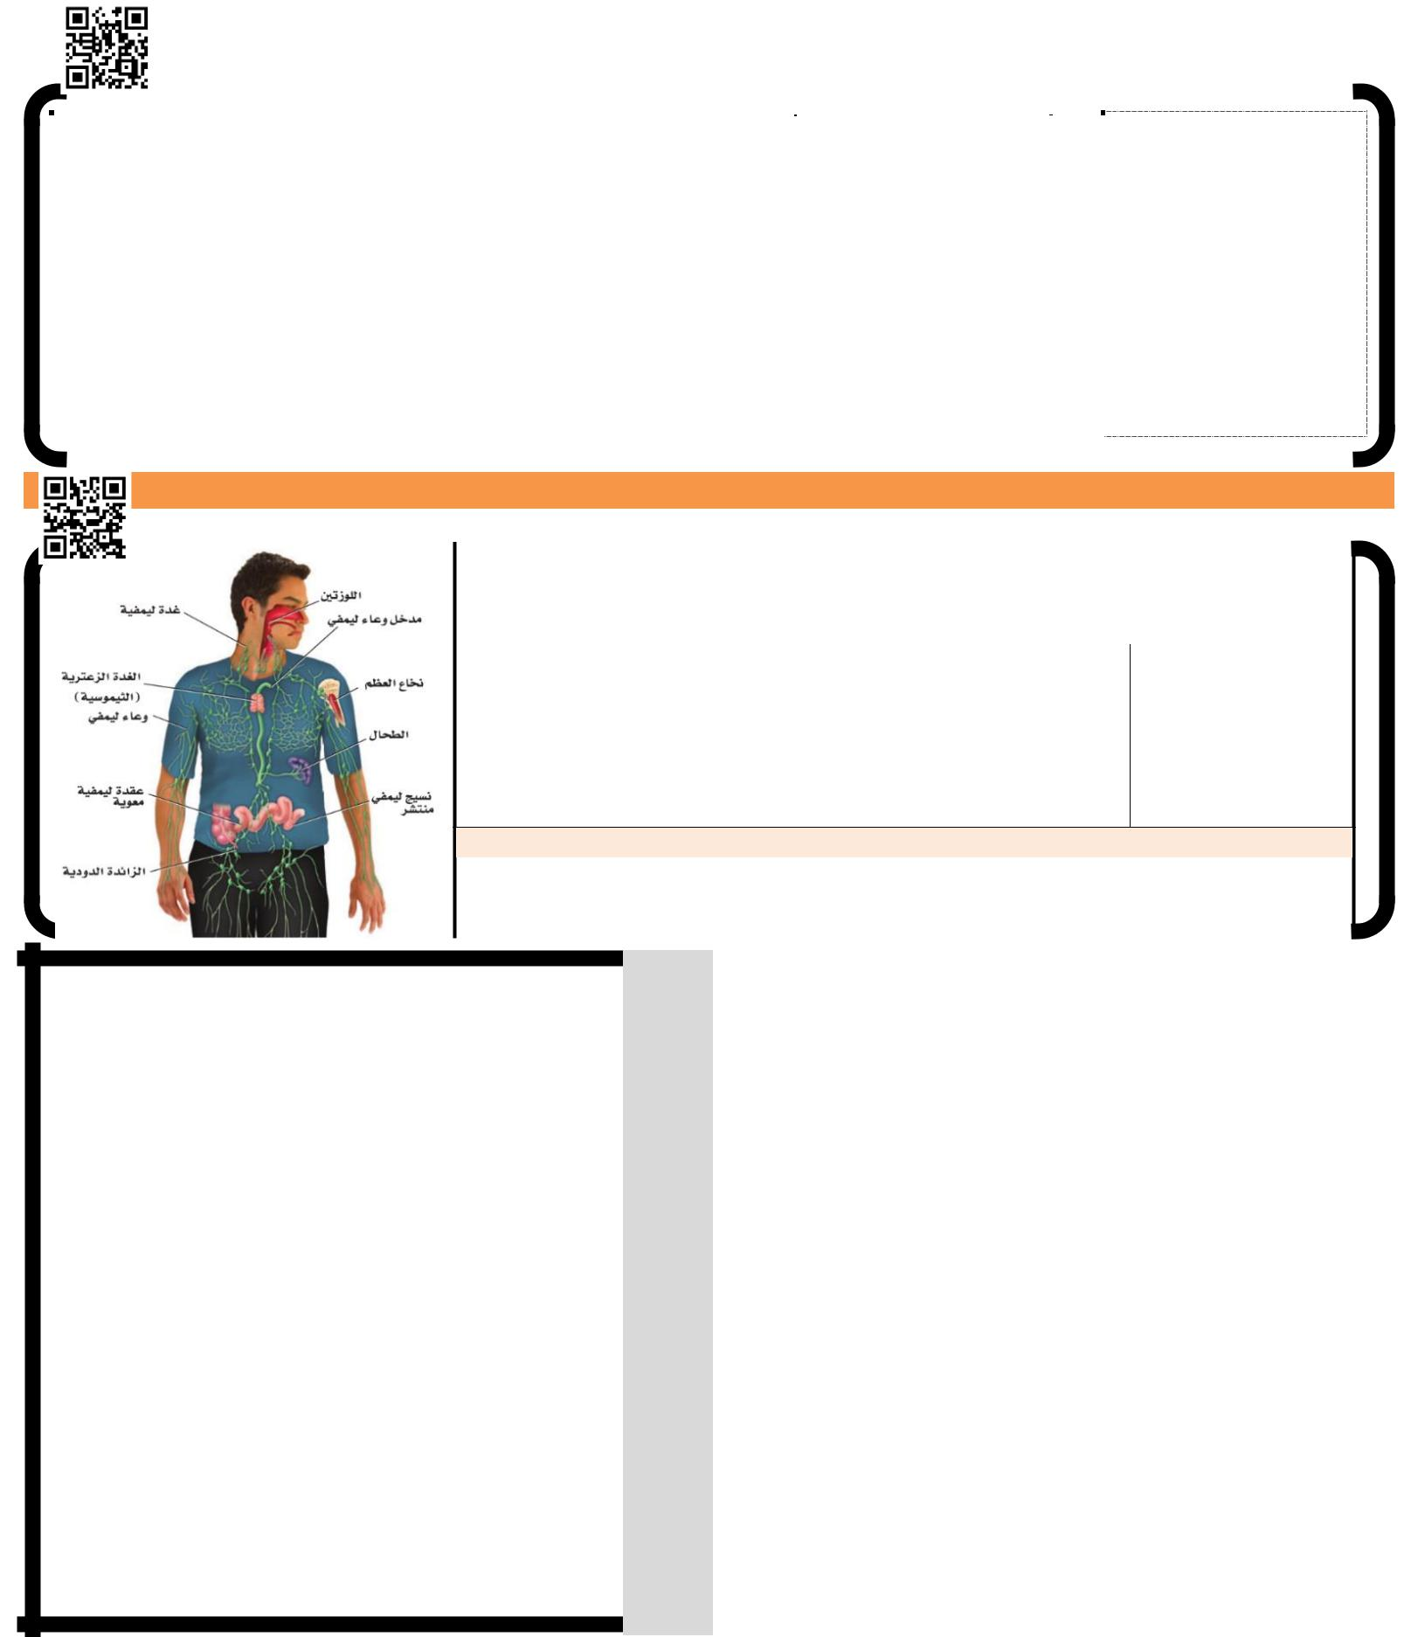
هناك بعض املكونات مهم في عملية املناعة املتخصصة وهي كالتالي:

 | .........................................بروتيناتتنتجهاالخلاياالليمفيةالبائية،تتفاعلمع |  | لتقتلها.
 | مادة ............................... | عن الجسم )مرض( تسبب الاستجابة المناعية من الجسم.

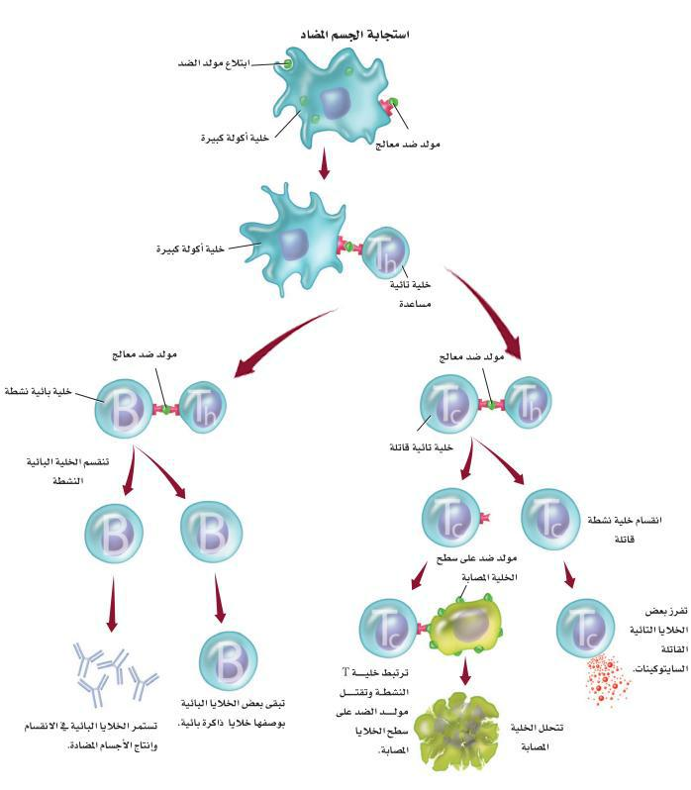)النوعية( المتخصصة المناعة استجابة

* اشرح ما يحدث في الصورة المجاورة على شكل نقاط مبسطة

المناعة الإيجابية: |  | ..........................هيالمناعةالتيتحدثبعدإصابةالجسموإنتاج |  | بنفسه الأجسام المضادة وخلايا الذاكرة.
المناعة السلبية: |  | ..........................هيالمناعة | ضد المرض وذلك بحقن الأجسام المضادة في الشخص المصاب مباشرة.

